E/ECE/324 |  | Rev.1/Add.30/Rev.1
E/ECE/TRANS/505 |  | Rev.1/Add.30/Rev.1
1992. gada 29. decembris

NOLĪGUMS

par vienotu apstiprinājuma nosacījumu pieņemšanu un mehānisko transportlīdzekļu aprīkojuma un detaļu apstiprinājuma savstarpēju atzīšanu

parakstīts Ženēvā 1958. gada 20. martā

__________

30. papildinājums: Noteikumi Nr. 31

1. redakcija

Iekļauti:
01. grozījumu sērija, spēkā stāšanās datums – 1983. gada 7. februāris;
02. grozījumu sērija, spēkā stāšanās datums – 1988. gada 30. marts;
02. grozījumu sērijas 1. papildmateriāls, spēkā stāšanās datums – 1990. gada 28. februāris;
02. grozījumu sērijas 2. papildmateriāls, spēkā stāšanās datums – 1992. gada 27. oktobris.

Vienoti noteikumi par halogēna hermetizētas ierīces (HSB ierīce) apstiprināJUMU mehāniska transportlīdzekļa galvenajiem lukturiem, kas izstaro asimetrisku tuvo gaismu un/vai tālo gaismu

_______________



APVIENOTO NĀCIJU ORGANIZĀCIJA
Noteikumi Nr. 31

Vienoti noteikumi par halogēna hermetizētas ierīces (HSB ierīce) apstiprināJUMU mehāniska transportlīdzekļa galvenajiem lukturiem, kas izstaro asimetrisku tuvo gaismu un/vai tālo gaismu

SATURS

Lappuse
NOTEIKUMI

1. Darbības joma.......................…………………………………………………….…. 5

2. Definīcijas ....................………………………………………………………….... 5

3. Apstiprinājuma pieteikums......................…………..................…………………… 6

4. Marķējumi ......……………………………………………………………………… 7

5. Apstiprinājums .............…………………………………………………………….. 7

6. Vispārīgas specifikācijas.....................................………………………………..... 11

7. Nominālās un testa vērtības .……………………………………………………... 12

8. Apgaismojums...................………………………………………………………… 12

9. Krāsa ....................…………………………………………………………...…….. 15

10. Diskomforta novērtēšana.....………………………………………………….......... 16

11. Ražojuma atbilstība ............…………………………………………….….……… 16

12. Sankcijas ražojumu neatbilstības gadījumā.............…....................... 16

13. Halogēna hermetizētas galvenā luktura ierīces (HSB ierīces) tipa modifikācija un attiecināšana uz citu tipu ………………………………………………………….. 16

14. Pilnīga ražošanas izbeigšana ……........………………………………………….. 17

15. Pārejas noteikumi .......................…………...........................……………………… 17

16. Par apstiprinājuma testu veikšanu atbildīgo tehnisko dienestu un administratīvo struktūrvienību nosaukumi un adreses ...........…………………………….....………..…... 18

PIELIKUMI

1. pielikums Paziņojums par halogēna hermetizēta galvenā luktura ierīces (HSB ierīces) tipa apstiprinājumu vai apstiprinājuma attiecināšanu uz citu tipu, vai apstiprinājuma atteikumu, vai apstiprinājuma anulēšanu, vai pilnīgu ražošanas izbeigšanu saskaņā ar Noteikumiem Nr. 31

2. pielikums Apstiprinājuma marķējumu izkārtojuma piemērs

3. pielikums HSB ierīču elektriskie savienojumi

4. pielikums Mērījumu ekrāns

5. pielikums HSB ierīces ražojumu atbilstības pārbaude

6. pielikums Fotometrisko rādītāju stabilitātes testi galveno lukturu darbības laikā

7. pielikums Prasības par lukturiem ar plastmasas gaismas izkliedētajiem: izkliedētāju vai materiālu paraugu un nokomplektētu lukturu testēšana

__________

Noteikumi Nr. 31

Vienoti noteikumi par halogēna hermetizētas ierīces (HSB ierīce) apstiprināJUMU mehāniska transportlīdzekļa galvenajiem lukturiem, kas izstaro asimetrisku tuvo gaismu un/vai tālo gaismu

1. DARBĪBAS JOMA

Šie noteikumi attiecas uz mehānisko transportlīdzekļu galvenajiem lukturiem, kam var būt stikla vai plastmasas gaismas izkliedētāji.

2. DEFINĪCIJAS

Šajos noteikumos:

2.1. “Halogēna hermetizēta galvenā luktura ierīce” (turpmāk tekstā “HSB ierīce”) ir galvenais lukturis, kura detaļas, tostarp stikla, metāla vai cita materiāla reflektors, optiskā sistēma un viens vai vairāki halogēna gaismas avoti, ir daļa no viena veseluma, kas ir neatdalāmi savienots un kuru nevar izjaukt, nepadarot ierīci pilnīgi neizmantojamu. Šādas ierīces ir:

2.1.1. “1. kategorijas” ierīces, kad tās izstaro tikai tālo gaismu;

2.1.2. “21. kategorijas” ierīces, kad tās izstaro tikai tuvo gaismu;

2.1.3. “22. kategorijas” ierīces, kad tās pēc lietotāja izvēles izstaro vai nu tālo gaismu, vai tuvo gaismu.

2.2. “Gaismas izkliedētājs” ir galvenā luktura (ierīces) attālākā detaļa, kas laiž gaismu cauri apgaismojošajai virsmai.

2.3. “Pārklājums” ir jebkurš materiāls vai materiāli, kas vienā vai vairākos slāņos klāj gaismas izkliedētāja ārējo virsmu.

2.4. “Dažādu tipu HSB ierīces” ir ierīces, kam atšķiras šādi būtiski aspekti:

2.4.1. tirdzniecības nosaukums vai preču zīme;

2.4.2. optiskās sistēmas parametri;

2.4.3. tādu papildu detaļu izmantošana vai neizmantošana, kas ierīces darbības laikā atstarošanas, refrakcijas, absorbcijas un/vai deformācijas dēļ var izmainīt optisko efektu; tādu gaismas filtru uzstādīšanu vai noņemšanu, ar kuriem maina tikai gaismas krāsu, nevis gaismas izkliedi, neuzskata par tipa maiņu;

2.4.4. nominālais spriegums;

2.4.5. kvēldiega vai kvēldiegu forma;

2.4.6. radītās gaismas veids (tuvā un/vai tālā gaisma);

2.4.7. gaismas izkliedētāja vai pārklājuma materiāli, ja tādi ir.

3. APSTIPRINĀJUMA PIETEIKUMS

3.1. Apstiprinājuma pieteikumu iesniedz tirdzniecības nosaukuma vai preču zīmes īpašnieks vai tā attiecīgi pilnvarots pārstāvis. Pieteikumā norāda:

3.1.1. informāciju par to, vai HSB ierīce ir paredzēta gan tuvās, gan tālās gaismas izstarošanai, vai tikai viena veida gaismas izstarošanai;

3.1.2. informāciju par to, vai HSB ierīce ir paredzēta tādas tuvās gaismas izstarošanai, kas atbilst gan kreisās, gan labās puses satiksmes prasībām, vai arī tikai kreisās vai tikai labās puses satiksmes prasībām.

3.2. Katram apstiprinājuma pieteikumam pievieno:

3.2.1. rasējumus trīs eksemplāros, kas ir pietiekami detalizēti, lai varētu noteikt HSB ierīces tipu un būtu parādīts tās pretskats (ja vajadzīgs, informāciju par gaismas izkliedētāja formēšanu) un šķērsgriezums; kā arī kvēldiega (-u) un ekrāna (-u) rasējumi mērogā 2:1 gan pretskatā, gan sānskatā; rasējumos jānorāda vieta, kas paredzēta apstiprinājuma numuram un papildu simboliem, attiecībā uz apstiprinājuma marķējuma apli;

3.2.2. īsu tehnisko aprakstu;

3.2.3. šādus paraugus:

3.2.3.1. lai apstiprinātu, ka HSB ierīce izstaro bezkrāsas gaismu: piecus paraugus,

3.2.3.2. lai apstiprinātu, ka HSB ierīce izstaro noteiktas krāsas gaismu: viena tipa divi noteiktas krāsas gaismas ierīces paraugi un pieci bezkrāsas gaismas ierīces paraugi, kas no iesniegtā tipa atšķiras ar to, ka gaismas izkliedētājs vai filtrs nav krāsaini,

3.2.3.3. attiecībā uz HSB ierīcēm, kas izstaro zināmas krāsas gaismu un atšķiras no bezkrāsas gaismas ierīcēm tikai pēc izstarotās gaismas krāsas, kā arī jau atbilst turpmāk minētajām 6., 7., un 8. punkta prasībām, pietiek, ja turpmāk 9. punktā aprakstīto testu veikšanai tiek iesniegta tikai viens krāsainais gaismas ierīces paraugs.

3.2.4. gaismas izkliedētāju plastmasas materiāla testa vajadzībām:

3.2.4.1. trīspadsmit gaismas izkliedētājus;

3.2.4.1.1. sešus no šiem gaismas izkliedētājiem var aizstāt ar sešiem vismaz 60 mm × 80 mm lieliem materiāla paraugiem, kuriem ir plakana vai izliekta ārējā virsma un vidū vismaz 15 mm × 15 mm liela gandrīz plakana virsma (liekuma rādiuss nav mazāks par 300 mm),

3.2.4.1.2. katram šādam gaismas izkliedētājam vai materiāla paraugam jābūt izgatavotam ar sērijveida ražošanā izmantotu metodi;

3.2.4.2. reflektoru, kuram atbilstoši ražotāja norādījumiem var uzstādīt gaismas izkliedētājus.

3.3. Gaismas izkliedētāju un pārklājumu, ja tādi ir, materiālu aprakstam jāpievieno testa protokols par šiem materiāliem un pārklājumiem, ja tie jau ir testēti.

3.4. Kompetentā iestāde pirms ražojuma tipa apstiprinājuma piešķiršanas pārbauda, vai ir paredzēti atbilstoši pasākumi, kas garantē ražojumu atbilstības efektīvu kontroli.

4. MARĶĒJUMI

4.1. Uz HSB ierīcēm, ko iesniedz apstiprinājumam, jābūt pieteikuma iesniedzēja tirdzniecības nosaukumam vai preču zīmei.

4.2. Tajās uz gaismas izkliedētāja jābūt pietiekami lielam laukumam apstiprinājuma marķējumam un papildu simboliem, kas paredzēti turpmāk 5. punktā;minēto laukumu norāda rasējumos, kas minēti 3.2.1. punktā.

4.3. Tajās uz gaismas izkliedētāja vai korpusa norāda tālās gaismas kvēldiega nominālo spriegumu un nominālo jaudu vatos, aiz kuras attiecīgajā gadījumā norāda tuvās gaismas kvēldiega nominālo jaudu vatos.

5. APSTIPRINĀJUMS

5.1. Vispārīga informācija

5.1.1. Apstiprinājumu piešķir, ja visi saskaņā ar 3. punktu iesniegtie HSB ierīces tipa paraugi atbilst šo noteikumu prasībām.

5.1.2. Ja grupēti, kombinēti vai savietoti lukturi atbilst vairāku noteikumu prasībām, var izmantot vienu starptautisku apstiprinājuma marķējumu, ja grupēto, kombinēto vai savietoto lukturu katrs lukturis atbilst noteikumiem, kas tam ir piemērojami.

5.1.3. Apstiprinājuma numuru piešķir katram apstiprinātajam tipam. Tā pirmie divi cipari (šobrīd 02) norāda grozījumu sēriju, kurā iekļauti jaunākie nozīmīgākie tehniskie grozījumi, kas veikti noteikumos apstiprinājuma piešķiršanas laikā. Līgumslēdzēja puse nedrīkst piešķirt to pašu numuru citam HSB ierīces tipam, uz ko attiecas šie noteikumi, izņemot gadījumu, kad tā apstiprinājumu attiecina uz ierīci, kas atšķiras vienīgi pēc izstarotās gaismas krāsas.

5.1.4. Paziņojumu par optiskā bloka tipa apstiprinājumu vai apstiprinājuma attiecināšanu uz citu tipu vai apstiprinājuma atteikumu, vai apstiprinājuma anulēšanu, vai pilnīgu ražošanas izbeigšanu saskaņā ar šiem noteikumiem nosūta 1958. gada Nolīguma pusēm, kuras piemēro šos noteikumus, izmantojot veidlapu, kas atbilst šo noteikumu 1. pielikumā iekļautajam paraugam.

5.1.5. Papildu 4.1. punktā minētajam marķējumam katrai HSB ierīcei, kas atbilst saskaņā ar šiem noteikumiem apstiprinātam tipam, 4.2. punktā minētajos laukumos piestiprina šo noteikumu 5.2. un 5.3. punktā aprakstīto apstiprinājuma zīmi.

5.2. Apstiprinājuma marķējums

Apstiprinājuma zīmi veido: 5.2.1. starptautiska apstiprinājuma marķējums, kas sastāv no:

5.2.1.1. apļa, kurā ir burts “E”, kam seko tās valsts pazīšanas numurs, kura piešķīrusi apstiprinājumu;

5.2.1.2. šo noteikumu 5.1.3. punktā paredzētā apstiprinājuma numura;

5.2.2. šāda papildu simbola (vai simboliem):

5.2.2.1. uz HSB optiskajiem blokiem, kas atbilst tikai kreisās puses satiksmes prasībām, – horizontāla bulta, kas vērsta uz labo pusi no novērotāja, kas stāv pretī HSB optiskajam blokam, proti, uz to ceļa pusi, pa kuru virzās satiksme,

5.2.2.2. uz HSB optiskajiem blokiem, kas atbilst šo noteikumu prasībām tikai attiecībā uz tuvo gaismu, – burti “HSC”,

5.2.2.3. uz HSB optiskajiem blokiem, kas atbilst šo noteikumu prasībām tikai attiecībā uz tālo gaismu, – burti “HSR”,

5.2.2.4. uz HSB optiskajiem blokiem, kas atbilst šo noteikumu prasībām gan attiecībā uz tuvo gaismu, gan tālo gaismu, – burti “HSCR”,

5.2.2.5. uz HSB optiskajiem blokiem, kas atbilst šo noteikumu prasībām attiecībā uz tālo gaismu, – norāde par maksimālo gaismas intensitāti, kuru izsaka kā 8.3.2.1.2. punktā noteikto atskaites zīmi, novietojot to netālu no apļa, kurš ietver burtu “E”,

5.2.2.6. uz HSB ierīces optiskajiem blokiem, kuros izmantots plastmasas gaismas izkliedētājs, blakus simboliem, kas norādīti 5.2.2.3. - 5.2.2.5. punktos, – burti “PL”,

5.2.2.7. apstiprinājuma numura divi cipari (šobrīd 02), kas norāda grozījumu sēriju, kurā iekļauti jaunākie nozīmīgākie grozījumi, kas izdarīti noteikumos apstiprinājuma izdošanas laikā, kā arī iepriekšminēto papildu simbolu tuvumā, ja vajadzīgs, var norādīt attiecīgo bultu,

5.2.2.8. visos gadījumos attiecīgo darbības režīmu, ko saskaņā ar 6. pielikuma 1.1.1.1. punktu izmanto testa procedūras laikā, un spriegumu (-us), kas pieļaujams (-i) saskaņā ar 6. pielikuma 1.1.1.2. punktu, norāda apstiprinājuma apliecībā un paziņojuma veidlapā, ko nosūta valstīm, kas ir Nolīguma puses un kas piemēro šos noteikumus.

Atbilstošos gadījumos ierīci marķē šādi:

Uz ierīcēm, kas atbilst šo noteikumu prasībām un kas ir izgatavotas tā, lai tuvās gaismas kvēldiegs netiktu iedegts vienlaicīgi ar jebkuras citas apgaismes funkcijas kvēldiegu, ar ko tas var būt savietots:

aiz tuvās gaismas luktura simbola apstiprinājuma marķējumā lieto slīpsvītru (/);

5.2.2.9. šo noteikumu 5.2.1. un 5.2.2. punktā minētajām zīmēm un simboliem jābūt skaidri salasāmām un neizdzēšamām arī tad, kad optiskais bloks ir iemontēts transportlīdzeklī.

5.3. Apstiprinājuma marķējuma izkārtojums

5.3.1. Autonomi lukturi

Šo noteikumu 2. pielikuma 1. līdz 7. attēlā ir sniegti apstiprinājuma marķējuma un iepriekšminēto papildu simbolu izkārtojuma paraugi.

5.3.2. Grupēti, kombinēti vai savietoti lukturi

5.3.2.1. Ja grupēti, kombinēti vai savietoti lukturi atbilst vairāku noteikumu prasībām, var izmantot vienu starptautisku apstiprinājuma marķējumu, kuru veido aplis, kas ietver burtu “E” un kam seko tās dalībvalsts pazīšanas numurs, kura piešķīrusi apstiprinājumu, un apstiprinājuma numurs. Šāds apstiprinājuma marķējums uz grupētiem, kombinētiem vai savietotiem lukturiem var atrasties jebkurā vietā, ja vien:

5.3.2.1.1. tas ir redzams pēc lukturu uzstādīšanas,

5.3.2.1.2. nevienu grupēto, kombinēto vai savietoto lukturu daļu, kas laiž cauri gaismu, nevar noņemt, reizē nenoņemot arī apstiprinājuma marķējumu;

5.3.2.2. katra luktura identifikācijas simbolu atbilstīgi visiem noteikumiem, saskaņā ar kuriem ir piešķirts apstiprinājums, un attiecīgo grozījumu sēriju, kas ietver noteikumu jaunākos nozīmīgākos tehniskos grozījumus apstiprinājuma izdošanas brīdī, un nepieciešamības gadījumā attiecīgo bultu norāda:

5.3.2.2.1. vai nu uz attiecīgās gaismu izstarojošās virsmas,

5.3.2.2.2. vai kopā tā, lai jebkuru no grupētajiem, kombinētajiem vai savietotajiem lukturiem varētu skaidri identificēt (četrus iespējamos variantus skatīt 2. pielikumā);

5.3.2.3. viena apstiprinājuma marķējuma elementu izmērs nedrīkst būt mazāks par minimālo izmēru, ko vismazākajai individuālai zīmei paredz noteikumi, saskaņā ar kuriem apstiprinājums ir piešķirts;

5.3.2.4. apstiprinājuma numuru piešķir katram apstiprinātajam tipam. Tā pati Līgumslēdzēja puse nedrīkst piešķirt to pašu numuru citam grupētu, kombinētu vai savietotu lukturu tipam, uz ko attiecas šie noteikumi;

5.3.2.5. šo noteikumu 2. pielikuma 8. attēlā sniegti grupētu, kombinētu vai savietotu lukturu apstiprinājuma marķējumu un visu iepriekšminēto papildu simbolu izkārtojuma paraugi.

5.3.3. Lukturi, kuru gaismas izkliedētāju izmanto dažādiem lukturu tipiem un kuri var būt savietoti vai grupēti ar citiem lukturiem

Piemēro šo noteikumu 5.3.2. punktā izklāstītās normas;

5.3.3.1. turklāt, ja izmanto to pašu gaismas izkliedētāju, tam var būt atšķirīgi apstiprinājuma marķējumi, kas attiecas uz dažādu tipu galvenajiem lukturiem vai lukturu blokiem, ja vien uz HSB ierīces korpusa – pat ja to nav iespējams atdalīt no gaismas izkliedētāja – arī ir šo noteikumu 4.2. punktā aprakstītais laukums un apstiprinājuma zīme, kas apliecina tās faktiskās funkcijas.

Ja dažādu tipu HSB ierīcēm ir viens korpuss, uz tā var būt dažādi apstiprinājuma marķējumi;

5.3.3.2. šo noteikumu 2. pielikuma 9. attēlā ir sniegti šāda veida apstiprinājuma marķējumu izkārtojuma paraugi.

6. VISPĀRĪGAS SPECIFIKĀCIJAS

6.1. Katram paraugam jāatbilst specifikācijām, kas norādītas šajā punktā, kā arī 7. un 8. punktā, un, ja vajadzīgs, arī 9. punktā.

6.2. HSB ierīces konstruē un izgatavo tā, lai neatkarīgi no to iespējamās vibrācijas tās normālos lietošanas apstākļos turpinātu darboties labi un saglabātu šajos noteikumos paredzētos parametrus.

6.2.1. HSB optiskos blokus aprīko ar ierīci, kas ļauj tos pielāgot transportlīdzeklim atbilstoši noteikumiem, kurus tiem piemēro. Šo ierīci neuzstāda uz HSB optiskā bloka ieliktņiem, ja šos ieliktņus var izmantot transportlīdzekļos, kuros galveno lukturu regulēšanu var veikt ar citiem līdzekļiem.

Ja HSB optisko bloku, kas izstaro tālo gaismu, un HSB optisko bloku, kas izstaro tuvo gaismu, uzstāda kā pārslēdzamas apakšierīces, kas veido vienotu ierīci, tad regulēšanas ierīcei jānodrošina, ka katru no HSB ierīcēm var attiecīgi noregulēt atsevišķi.

6.2.2. Tomēr tas neattiecas uz galveno lukturu ierīcēm, kuru reflektori nav atdalāmi. Uz šāda tipa ierīci attiecas šo noteikumu 8.3. punkta prasības. Ja tālās gaismas radīšanai izmanto vairāk kā vienu gaismas avotu, tad maksimālā apgaismojuma vērtību (E_{M}) nosaka, izmantojot kombinētās tālās gaismas ierīces funkcijas.

6.3. Spailes pieslēdz tikai pie atbilstošā kvēldiega vai kvēldiegiem un tām jābūt cieši piestiprinātām pie HSB ierīces.

6.4. HSB ierīci veido elektriskie savienojumi, kas atbilst savienojumiem, kas attēloti vienā no šo noteikumu 3. pielikumā parādītajām shēmām, un tā atbilst minētajā pielikumā norādītajiem izmēriem.

6.5. Lai nodrošinātu, ka ekspluatācijas laikā nerodas pārmērīgas fotometrisko rādītāju izmaiņas, saskaņā ar 6. pielikuma prasībām veic papildu testus.

6.6. Ja HSB ierīcei ir plastmasas gaismas izkliedētājs, testus veic atbilstīgi 7. pielikuma prasībām.

7. NOMINĀLĀS UN TESTA VĒRTĪBAS

7.1. Nominālais spriegums ir 12 volti.

7.2. Tālās gaismas kvēldiega jauda vatos nedrīkst pārsniegt 75 vatus, un tuvās gaismas kvēldiega jauda vatos nedrīkst pārsniegt 68 vatus, ko mēra 13,2 voltu testa spriegumā.

8. APGAISMOJUMS

8.1. Vispārīgas specifikācijas

8.1.1. HSB ierīces izgatavo tā, lai tās izstarotu pietiekamu apgaismojumu, neapžilbinot pretimbraucējus, kad tās izstaro tuvo gaismu, un labu apgaismojumu, kad tās izstaro tālo gaismu.

8.1.2. HSB ierīces radīto apgaismojumu konstatē, izmantojot vertikāli novietotu ekrānu, kas novietots 25 m attālumā no ierīces, kā parādīts šo noteikumu 4. pielikumā.

8.1.3. Ekrāna apgaismojumu, kas minēts turpmāk 8.2.5., 8.2.6. un 8.3. punktā, mēra ar fotoreceptoru, kura efektīvais laukums ir kvadrāts ar malas garumu 65 mm.

8.2. Prasības par tuvo gaismu

8.2.1. Tuvajai gaismai ir jārada pietiekami izteikta “griezuma līnija”, lai ar tās palīdzību varētu veikt regulēšanu. Pusē, kas ir pretēja satiksmes virzienam, kam paredzēts galvenais lukturis, šai “griezuma līnijai” ir jābūt horizontālai taisnei. Otrā pusē tā nedrīkst atrasties vai nu virs lauztas līnijas HV H₁ H₄, kuru veido taisne HV H₁, kas atrodas 45º lenķī pret horizontāli, un taisne H₁ H₄, kā arī 25 cm virs taisnes hh, vai arī virs taisnes HV H₃, kas novietota 15º lenķī pret horizontāli (sk. šo noteikumu 4. pielikumu). Nav pieļaujama “griezuma līnija”, kas atrodas virs taisnes HV H₂ un taisnes H₂ H₄, kā arī “griezuma līnija”, kas veidojas abu iepriekšminēto iespēju rezultātā.

8.2.2. HSB ierīci noregulē tā, lai tuvajai gaismai:

8.2.2.1. tad, ja HSB ierīces ir konstruētas tā, lai atbilstu labās puses satiksmes prasībām, “griezuma līnija” ir horizontāla ekrāna kreisajā pusē, bet HSB ierīcēm, kas ir izgatavotas tā, lai atbilstu kreisās puses satiksmes prasībām, “griezuma līnija” ir horizontāla ekrāna labajā pusē;

8.2.2.2. minētā “griezuma līnijas” horizontālā daļa uz ekrāna atrodas 25 cm zem taisnes hh (sk. šo noteikumu 4. pielikumu);

8.2.2.3. “griezuma līnijas” “leņķis” atrodas uz taisnes vv.

8.2.3. Ja HSB ierīce ir šādi noregulēta, tai ir jāatbilst tikai tām prasībām, kas izklāstītas turpmāk 8.2.5. un 8.2.6. punktā, ja apstiprinājums ir vajadzīgs tikai tuvajai gaismai; ja ar ierīci ir paredzēts radīt gan tuvo gaismu, gan tālo gaismu, tad tai ir jāatbilst prasībām, kas izklāstītas 8.2.5., 8.2.6. un 8.3. punktā.

8.2.4. Ja HSB ierīce ir noregulēta tā, lai tā atbilstu prasībām, kas minētas 8.2.5., 8.2.6. un 8.3. punktā, tās regulējumu var mainīt ar nosacījumu, ka gaismas kūļa asis nepārvietojas uz sāniem pa labi vai kreisi vairāk nekā par 1 grādu (44 cm). Lai atvieglotu regulēšanu, izmantojot “griezuma līniju”, galveno lukturi var daļēji aizsegt, lai “griezuma līnija” būtu izteiktāka.

8.2.5. Apgaismojumam, ko uz ekrāna rada tuvā gaisma, ir jāatbilst šādām prasībām:

PUNKTS UZ MĒRĪJUMU EKRĀNA |  |  |  |  |  |  | NEPIECIEŠAMAIS APGAISMOJUMS  LUKSOS
HSB IERĪCES LABĀS PUSES SATIKSMEI |  |  | HSB IERĪCES KREISĀS PUSES SATIKSMEI |  |  |  | NEPIECIEŠAMAIS APGAISMOJUMS  LUKSOS
B 50 L |  |  | B 50 R |  |  |  | = 0,4
75 L |  |  | 75 L |  |  |  | = 12
75 L |  |  | 75 R |  |  |  | = 12
50 L |  |  | 50 R |  |  |  | = 12
50 R |  |  | 50 L |  |  |  | = 15
50 V |  |  | 50 V |  |  |  | = 6
25 L |  |  | 25 R |  |  |  | = 2
25 R |  |  | 25 L |  |  |  | = 2
 |  |  |  |  |  |  | = 0,7
 |  |  |  |  |  |  | = 3
Jebkurš punkts III zonā |  |  |  |  |  |  | = 2 x (E_{50R} vai * E_{50L})
“ | “ | “ |  | “ | IV |  | = 2 x (E_{50R} vai * E_{50L})
“ | “ | “ |  | “ | I |  | = 2 x (E_{50R} vai * E_{50L})

* E_{50R} un E_{50L} ir faktiskais izmērītais apgaismojums.

8.2.6. Nedrīkst veikt regulēšanu uz sāniem, ja tā pasliktina redzamību I, II, III un IV zonā.

8.3. Prasības par tālo gaismu

8.3.1. Attiecībā uz HSB ierīci, kas paredzēta tālās gaismas un tuvās gaismas izstarošanai, tālās gaismas radīto apgaismojumu uz ekrāna mēra, izmantojot to pašu galvenā luktura regulējumu, ko izmanto mērījumiem saskaņā ar 8.2.5. un 8.2.6. punktu; ja HSB ierīce izstaro tikai tālo gaismu, to noregulē tā, lai maksimālā apgaismojuma laukuma centrs atrodas taišņu hh un vv krustpunktā HV; šādai HSB ierīcei jāatbilst tikai 8.3. punkta prasībām.

8.3.2. Apgaismojumam, kuru uz ekrāna rada tālā gaisma, jāatbilst šādām prasībām:

8.3.2.1. taišņu hh un vv krustpunkts HV atrodas izoluksā 80% apjomā no maksimālā apgaismojuma. Maksimālā vērtība (E_{M}) nedrīkst būt mazāka par 48 luksiem. Maksimālā vērtība (E_{M}) nedrīkst pārsniegt 240 luksus; turklāt kombinēta tuvās un tālās gaismas HSB ierīces gadījumā šī maksimālā vērtība nedrīkst būt vairāk kā 16 reizes lielāka par tuvās gaismas apgaismojuma vērtību, kas izmērīta punktā 75 R (vai 75 L);

8.3.2.1.1. tālās gaismas maksimālo gaismas intensitāti (I_{M}), ko izsaka tūkstošos kandelu, aprēķina pēc šādas formulas:

I_{M} = 0,625 E_{M}

8.3.2.1.2. maksimālās gaismas intensitātes norādi (I'_{M}), kas minēta 5.2.2.5. punktā, iegūst šādi:

$$I'_{M}=I_{\frac{M}{3}=0\text{.}\text{208}E_{M}}$$

Iegūto vērtību noapaļo uz tuvāko vērtību 7,5 - 10 -12,5 - 17,5 - 20 - 25 - 27,5 - 30 - 37,5 - 40 - 45 – 50;

8.3.2.2. mērot no punkta HV horizontāli uz labo un kreiso pusi, apgaismojums nedrīkst būt mazāks par 24 luksiem līdz pat 1,125 m attālumā, kā arī ne mazāks par 6 luksiem līdz pat 2,25 m attālumā.

9. KRĀSA

9.1. Apstiprinājumu var iegūt HSB ierīcēm, kas izstaro baltas vai selektīvi dzeltenas krāsas gaismu. Izsakot vērtības ICI trihromatiskās koordinātās, selektīvi dzeltenas krāsas gaismas attiecīgās kolorimetriskās īpašības testa spriegumā ir šādas:

robeža sarkanās krāsas virzienā: y = 0,138 + 0,580x,

robeža zaļās krāsas virzienā: y = 1,29x – 0,100,

robeža baltās krāsas virzienā: y = -x +0,966,

spektrālās vērtības robeža: y = -x + 0,992,

ko var izteikt arī šādā veidā:

dominējošā viļņa garums - 575 līdz 585 nm

tīrības koeficients - 0,90 līdz 0,98

9.2. Selektīvi dzeltenas krāsas tuvās gaismas radītajam apgaismojumam ir jāatbilst 8.2.5. un 8.2.6. punkta prasībām, minimālo apgaismojuma vērtību reizinot ar koeficientu 0,85; maksimālā apgaismojuma vērtība paliek nemainīga.

10. DISKOMFORTA NOVĒRTĒŠANA

Novērtē diskomfortu, ko rada HSB ierīces tuvā gaisma.

11. RAŽOJUMA ATBILSTĪBA

Katrai HSB ierīcei, uz kuras ir šajos noteikumos paredzētais apstiprinājuma marķējums, ir jāatbilst apstiprinātajam tipam un iepriekš minētajām prasībām. Atbilstību šai normai pārbauda saskaņā ar šo noteikumu 5. pielikumu un attiecīgajā gadījumā saskaņā ar šo noteikumu 7. pielikuma 3. punktu.

12. SANKCIJAS RAŽOJUMU NEATBILSTĪBAS GADĪJUMĀ

12.1. Apstiprinājumu, kas HSB ierīces tipam piešķirts saskaņā ar šiem noteikumiem, var anulēt, ja nav izpildītas turpmāk minētās prasības vai ja HSB ierīce, uz kuras ir apstiprinājuma marķējums, neatbilst apstiprinātajam tipam.

12.2. Ja Nolīguma puse, kas piemēro šos noteikumus, anulē apstiprinājumu, kuru tā iepriekš piešķīrusi, tā nekavējoties par to informē citas Līgumslēdzējas puses, kas piemēro šos noteikumus, izmantojot paziņojuma veidlapu, kas atbilst šo noteikumu 1. pielikumā iekļautajam paraugam.

13. Halogēna hermetizētas galvenā luktura ierīces (HSB ierīces) tipa MODIFIKĀCIJA un attiecināšana uz citu tipu

13.1. Par visām HSB ierīces tipa modifikācijām jāziņo administratīvajai iestādei, kas apstiprinājusi konkrēto HSB ierīces tipu. Šī iestāde var vai nu:

13.1.1. atzīt, ka veiktās modifikācijas nerada ievērojamas negatīvas sekas un HSB ierīce vēl joprojām atbilst prasībām, vai

13.1.1. pieprasīt tehniskajam dienestam, kas ir atbildīgs par testu veikšanu, jaunu testa protokolu.

13.2. Paziņojumu par apstiprinājumu vai apstiprinājuma atteikumu, iekļaujot informāciju par attiecīgajām izmaiņām, saskaņā ar 5.1.4. punktā noteikto kārtību nosūta Nolīguma pusēm, kas piemēro šos noteikumus.

13.3. Kompetentā iestāde, kas izdod apstiprinājuma attiecinājumu uz citu tipu, minētajam attiecinājumam piešķir sērijas numuru un informē par to citas 1958. gada Nolīguma puses, kas piemēro šos noteikumus, izmantojot paziņojuma veidlapu, kura atbilst šo noteikumu 1. pielikumā iekļautajam paraugam.

14. PILNĪGA RAŽOŠANAS IZBEIGŠANA

Ja apstiprinājuma īpašnieks pilnībā izbeidz saskaņā ar šiem noteikumiem apstiprinātas HSB ierīces tipa ražošanu, tas par to informē iestādi, kas piešķīrusi apstiprinājumu. Saņemot attiecīgo paziņojumu, minētā iestāde informē citas 1958. gada Nolīguma puses, kas piemēro šos noteikumus, izmantojot paziņojuma veidlapu, kas atbilst šo noteikumu 1. pielikumā iekļautajam paraugam.

15. PĀREJAS NOTEIKUMI

15.1. Sākot ar šo noteikumu 02. grozījumu sērijas spēkā stāšanās datumu, neviena no Līgumslēdzējām pusēm, kas piemēro šos noteikumus, neatsaka apstiprinājumu piešķiršanu saskaņā ar šiem noteikumiem, kas grozīti ar 02. grozījumu sēriju.

15.2. Pēc tam, kad ir pagājuši 24 mēneši no spēkā stāšanās datuma, kas minēts 15.1. punktā, Līgumslēdzēja puse, kas piemēro šos noteikumus, piešķir apstiprinājumu tikai tad, ja HSB ierīces tips atbilst prasībām šajos noteikumos, kas grozīti ar 02 grozījumu sēriju.

15.3. Apstiprinājumi, kas izsniegti saskaņā ar šiem noteikumiem, pirms 15.2. punktā minētā datuma, paliek spēkā. Tomēr,

Līgumslēdzējas puses, kas piemēro šos noteikumus, drīkst aizliegt uzstādīt HSB ierīces, kas neatbilst prasībām šajos noteikumos, kas grozīti ar 02. grozījumu sēriju:

15.3.1. uz transportlīdzekļiem, kuriem tipa apstiprinājums vai atsevišķs apstiprinājums ir piešķirts vairāk nekā 24 mēnešus pēc spēkā stāšanās datuma, kas minēts 15.1. punktā;

15.3.2. uz transportlīdzekļiem, kas pirmo reizi reģistrēti vairāk nekā 5 gadus kopš spēkā stāšanās datuma, kas minēts 15.1. punktā.

16. par aPSTIPRINĀJUMA testu veikšanu atbildīgO Tehnisko dienestu un administratīvo struktūrvienību nosaukumi un adreses

1958. gada Nolīguma puses, kas piemēro šos noteikumus, Apvienoto Nāciju Organizācijas sekretariātam paziņo par apstiprinājuma testu veikšanu atbildīgo tehnisko dienestu nosaukumus un adreses un to administratīvo dienestu nosaukumus un adreses, kuri piešķir apstiprinājumu un kuriem jānosūta citās valstīs izdotās veidlapas, kas apliecina apstiprinājumu vai apstiprinājuma attiecināšanu uz citu tipu vai apstiprinājuma atteikumu, vai apstiprinājuma anulēšanu, vai pilnīgu ražošanas izbeigšanu.

1. pielikums

PAZIŅOJUMS

(maksimālais izmērs: A4 (210 x 297mm))


izdevējs: Administratīvās iestādes nosaukums:
…………………………
…………………………
…………………………
1/

par: 2/ APSTIPRINĀJUMA PIEŠĶIRŠANU
APSTIPRINĀJUMA ATTIECINĀŠANU UZ CITU TIPU
APSTIPRINĀJUMA ATTEIKUMU
APSTIPRINĀJUMA AN ULĒŠANU
PILNĪGU RAŽOŠANAS IZBEIGŠANU

attiecībā uz halogēna hermetizētas galvenā luktura ierīces (HSB ierīces) tipu saskaņā ar Noteikumiem Nr. 31.

Apstiprinājums Nr.: ... Attiecinājums uz citu tipu Nr.:

1. HSB ierīce iesniegta apstiprināšanai šādam tipam 3/ .............………………………

Izstarotās gaismas krāsa: balta/ selektīvi dzeltena 2/ ...............…………………….......

Nominālais spriegums .................…………………………………………………...

Nominālā jauda vatos .................…………………………………………………...

2. Tuvās gaismas kvēldiegu drīkst/nedrīkst 2/ iedegt vienlaicīgi ar tālās gaismas kvēldiegu un/vai kopā ar citu savietotu lukturi ………………..

3. Tirdzniecības nosaukums vai preču zīme .....……...............................………………

4. Ražotāja nosaukums un adrese ........................................................…..

5. Ražotāja pārstāvja (ja tāds ir) nosaukums un adrese
………………………………………………………………………………………….

6. Iesniegts apstiprināšanai (datums) ..................................................................

7. Tehniskais dienests, kas atbildīgs par apstiprinājuma testu veikšanu ………………
………………………………………………………………………………………….

8. Minētā dienesta izsniegtā protokola datums ..................................

9. Minētā dienesta izsniegtā protokola numurs .............................

10. Apstiprinājums piešķirts/attiecināts uz citu tipu/atteikts/ anulēts 2/ ……….

11. Iemesls (-i) attiecināšanai uz citu tipu (attiecīgā gadījumā) ..........................................

12. Tālās gaismas maksimālais apgaismojums (luksos) 25 m attālumā no HSB ierīces ........................................................... (vidējā vērtība 5 ierīcēm)

13. Vieta ………………………………………….

14. Datums ……………………………………

15. Paraksts ……………………………………….

16. Pievienotā rasējuma Nr. …, kurā parādīta ierīce.

Piezīmes

1/ Tās valsts pazīšanas numurs, kas apstiprinājumu piešķīrusi/attiecinājusi uz citu tipu/atteikusi/anulējusi (sk. noteikumos izklāstītos apstiprinājuma normas).

2/ Lieko svītrot.

3/ Norādiet atbilstošo zīmi, izvēloties no šī saraksta:

HSCR, HSCR, HSCR, HSC, HSC, HSC, HSR, HSC/R, HSC/R, HSC/R, HSC/, HSC/,
——? ?—? —? ?? ——? ?—? ——?
HSC/, HSCR PL, HSCR PL, HSCR PL, HSC PL, HSC PL, HSC PL, HSC PL, HSR PL,
?? ———? ?——? ——? ?—?
HSC/R PL, HSC/R PL, HSC/PL, HSC/PL, HSC/PL
———? ?——? ——? ?—?
2. pielikums

Apstiprinājuma MARĶĒJUMU izKĀRtojuma piemēri

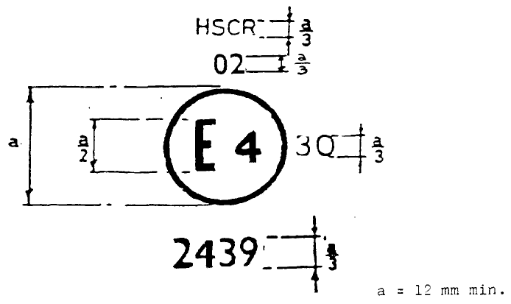

1. attēls

Iepriekš attēlotais apstiprinājuma marķējums, ko piestiprina pie HSB optiskā bloka, norāda, ka ierīce ir apstiprināta Nīderlandē (E4) ar apstiprinājuma numuru 2439, un tā atbilst prasībām šajos noteikumos, kas grozīti ar 02. grozījumu sēriju gan attiecībā uz tālo, gan uz tuvo gaismu, un ir paredzēta izmantošanai tikai labās puses satiksmē.

Skaitlis 30 norāda, ka tālās gaismas maksimālā gaismas intensitāte ir no 86 250 līdz 101 250 kandelām.

Piezīme. Apstiprinājuma numuru un papildu simbolu (-us) izvieto apļa tuvumā virs vai zem burta “E” vai arī pa kreisi vai pa labi no šī burta. Apstiprinājuma numura cipari atrodas vienā burta “E” pusē un ir vērsti vienā virzienā. Apstiprinājuma numurā nevajadzētu izmantot romiešu ciparus, lai novērstu iespēju, ka tos sajauc ar citiem simboliem.

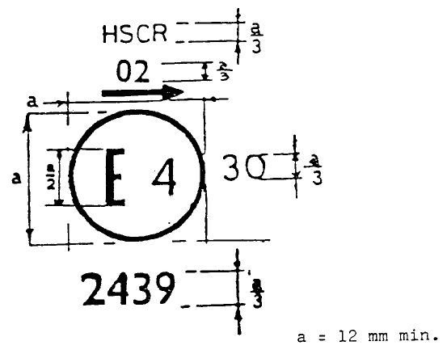

2. attēls

Iepriekš attēlotais apstiprinājuma marķējums, ko piestiprina pie HSB optiskā bloka, norāda, ka attiecīgā ierīce atbilst prasībām šajos noteikumos, kas grozīti ar 02. grozījumu sēriju, attiecībā uz tuvo un tālo gaismu, un ir paredzēta izmantošanai tikai kreisās puses satiksmē.

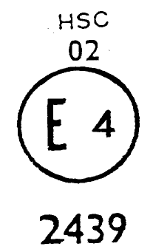

3a. attēls

Iepriekš attēlotais apstiprinājuma marķējums, ko piestiprina pie HSB optiskā bloka, norāda, ka attiecīgā ierīce atbilst prasībām šajos noteikumos, kas grozīti ar 02. grozījumu sēriju, tikai attiecībā uz tuvo gaismu, un ir paredzēta izmantošanai tikai labās puses satiksmē.

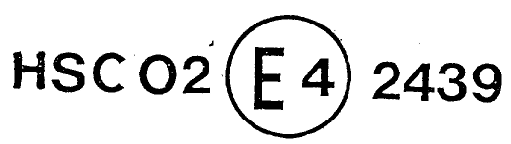

3b. attēls

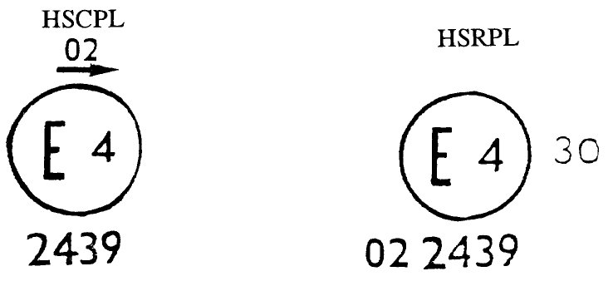
4. attēls 5. attēls

Iepriekš attēlotie apstiprinājuma marķējumi, ko piestiprina pie HSB optiskā bloka ar plastmasas gaismas izkliedētājiem, norāda, ka attiecīgās ierīces atbilst prasībām šajos noteikumos, kas grozīti ar 02. grozījumu sēriju:

tikai attiecībā uz tuvo tikai attiecībā uz tālo
gaismu, un ir paredzētas gaismu.
tikai kreisās puses satiksmei.
Skaitlis 30 norāda, ka tālās gaismas maksimālā gaismas intensitāte ir no 82 500 līdz 101 250 kandelām.

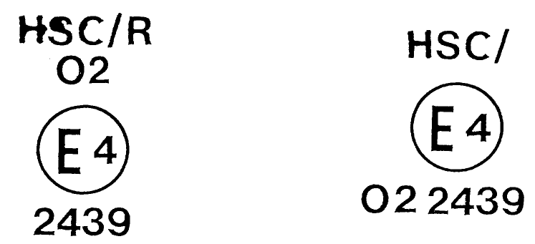

6. attēls 7. attēls

Noteikumiem Nr. 31 atbilstoša HSB ierīces identifikācijas zīme

gan attiecībā uz tuvo gaismu, tikai attiecībā uz tuvo gaismu,
gan tālo gaismu, un ir paredzēta un ir paredzēta tikai labās
tikai labās puses satiksmei. puses satiksmei.

Tuvās gaismas kvēldiegu nedrīkst iedegt vienlaicīgi ar tālās gaismas kvēldiegu un/vai kopā ar citu savietotu lukturi.
8. attēls
Vienkāršots grupēto, kombinēto vai savietoto lukturu marķējums

(Vertikālās un horizontālās līnijas shematiski attēlo gaismas signālierīces formu. Tās neietilpst apstiprinājuma marķējumā.)

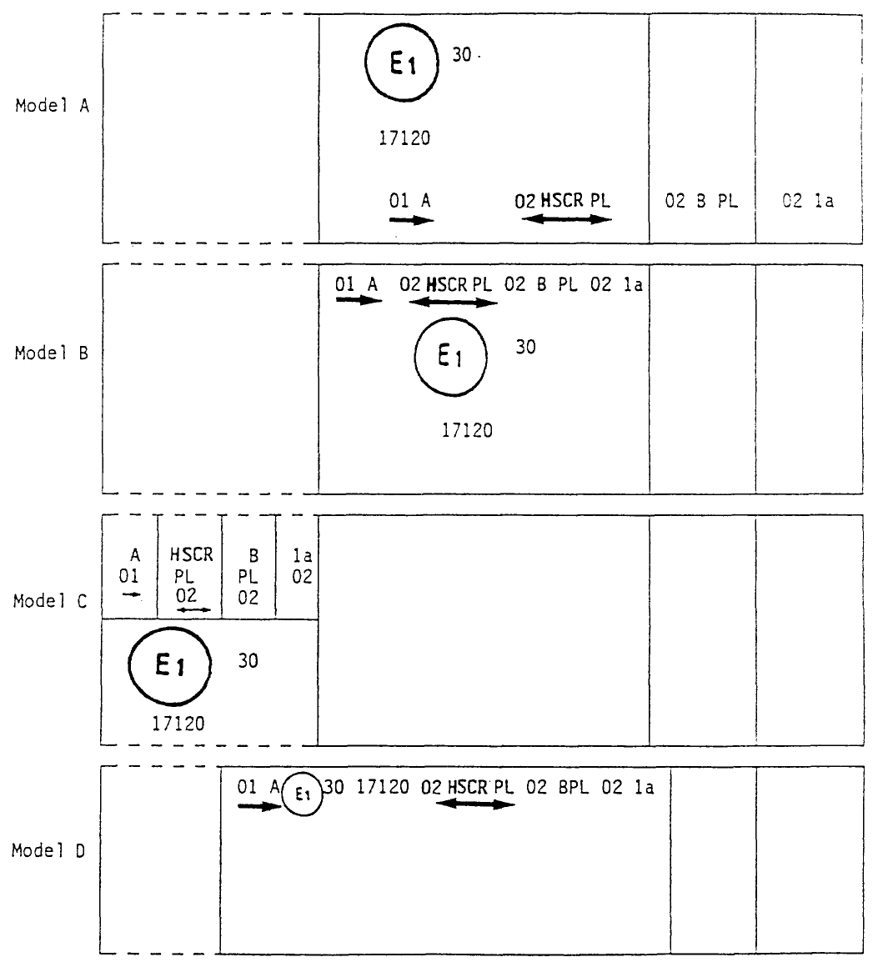

Paraugs

Piezīme. Četri iepriekš attēlotie paraugi atbilst apgaismes ierīcei, kurai ir apstiprinājuma marķējums, kas attiecas uz:

priekšējo gabarītlukturīti, kas apstiprināts saskaņā ar 01. grozījumu sēriju Noteikumos Nr. 7;

HSB optisko bloku ar tuvo gaismu, kas paredzēta labās un kreisās puses satiksmei, un tālo gaismu, kuras maksimālā gaismas intensitāte ir no 86 250 līdz 101 250 kandelām (ko norāda skaitlis 30), un tas ir apstiprināts saskaņā ar 02. grozījumu sēriju Noteikumos Nr. 31, un tajā izmantoti plastmasas gaismas izkliedētāji;

priekšējo miglas lukturi, kas apstiprināts saskaņā ar 02. grozījumu sēriju Noteikumos Nr. 19 un kam ir plastmasas gaismas izkliedētājs;

1a. kategorijas priekšējo virzienrādītāju, kas apstiprināts saskaņā ar 02. grozījumu sēriju Noteikumos Nr. 6.

9. attēls

Lukturis, kas savietots ar HSB ierīci

1. piemērs

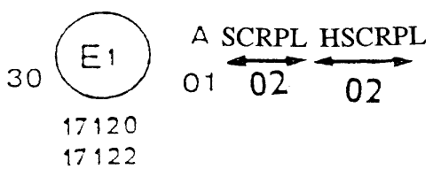

Iepriekš attēlotais piemērs ir tāda plastmasas gaismas izkliedētāja marķējums, ko paredzēts izmantot dažādu tipu HSB ierīcēs, proti:

vai nu: HSB ierīcē ar tuvās gaismas lukturi, kas paredzēts gan labās, gan kreisās puses satiksmei, un ar tālas gaismas lukturi, kas apstiprināts Vācijā (E1) atbilstoši prasībām Noteikumos Nr. 5, kas grozīti ar 02. grozījumu sēriju, un kas savietots ar priekšējo gabarītlukturi, kas apstiprināts saskaņā ar 01. grozījumu sēriju Noteikumos Nr. 7;

vai: HSB ierīcē ar tuvās gaismas lukturi, kas paredzēts gan labās, gan kreisās puses satiksmei, un ar tālās gaismas lukturi, kura maksimālā gaismas intensitāte ir no 86 250 līdz 101 250 kandelām un kurš ir apstiprināts Vācijā (E1) saskaņā ar Noteikumiem Nr. 31, kas grozīti ar 02. grozījumu sēriju, kā arī savietots ar iepriekš aprakstīto priekšējo gabarītlukturi;

vai arī abās iepriekšminētajās HSB ierīcēs, kas apstiprinātas kā viens lukturis.

Uz optiskā bloka galveņā korpusa ir tikai viens spēkā esošs apstiprinājuma numurs, piemēram:

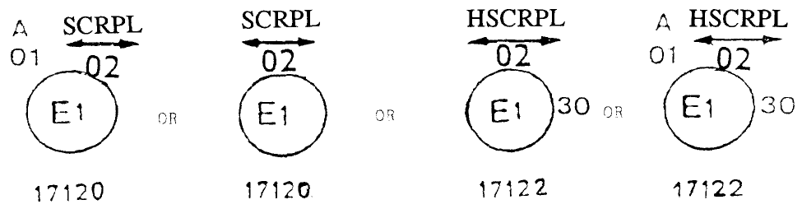

VAI

2. piemērs

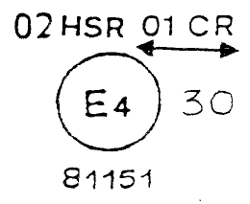

Iepriekš attēlotais piemērs ir tāda gaismas izkliedētāja zīme, kas izmantots divu Nīderlandē (E4) apstiprinātu HSB ierīču komplektā, kurā ietilpst galvenais lukturis, kas izstaro tuvo gaismu, kas paredzēta abām satiksmes sistēmām, un tālo gaismu, kas atbilst prasībām Noteikumos Nr. 1, kā arī galvenais lukturis, kas izstaro tālo gaismu, kas atbilst prasībām Noteikumos Nr. 31.

3. pielikums

HSB ierīču elektriskie savienojumi

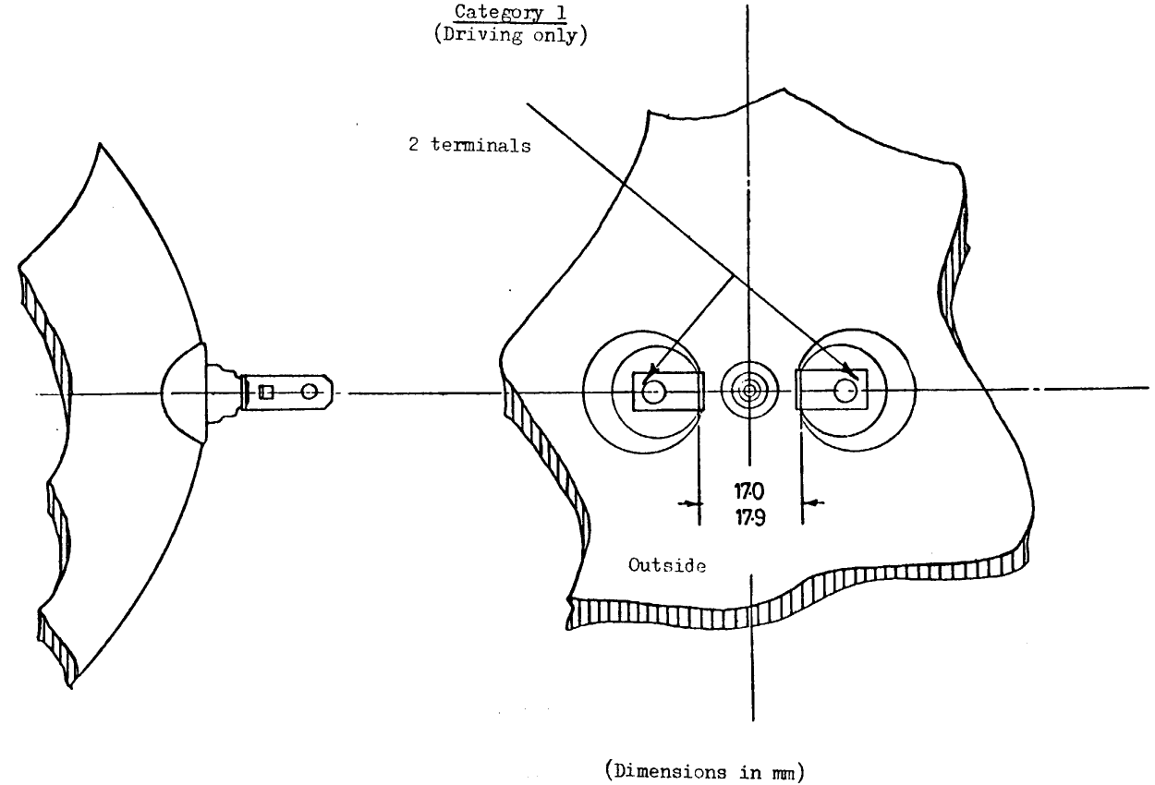

1. kategorija (tikai tālā gaisma)
Spailes
Ārpuse
Izmēri milimetros

1. attēls

21. kategorija
(Tikai tuvā gaisma)

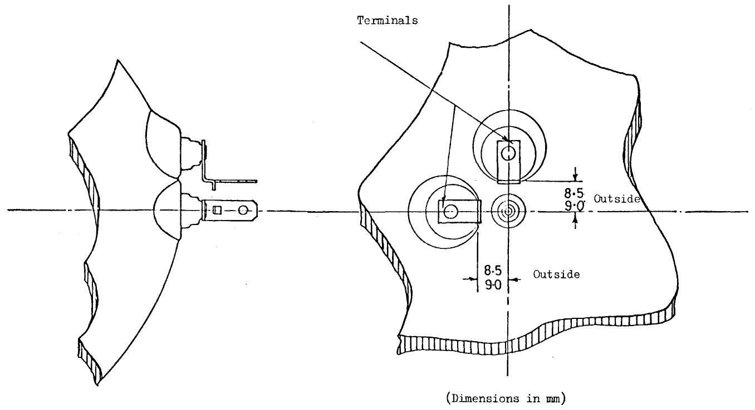

Spailes
Ārpuse
Izmēri milimetros

2. attēls

22. kategorija
(Tuvā un tālā gaisma)

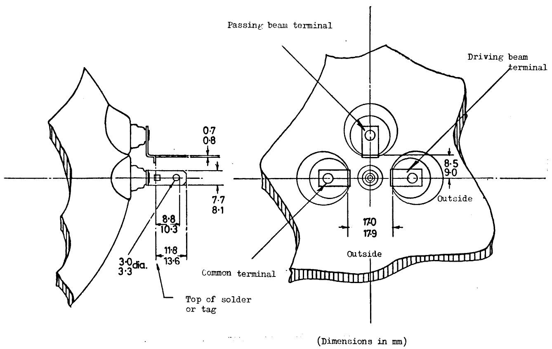

Tuvās gaismas spaile | Tālās gaismas spaile | Ārpuse | Masas vada spaile | Metinājuma vieta vai kronšteins | Izmēri milimetros

3. attēls
4. pielikums
MĒRĪJUMU EKRĀNS

A. HSB ierīce labās puses satiksmei

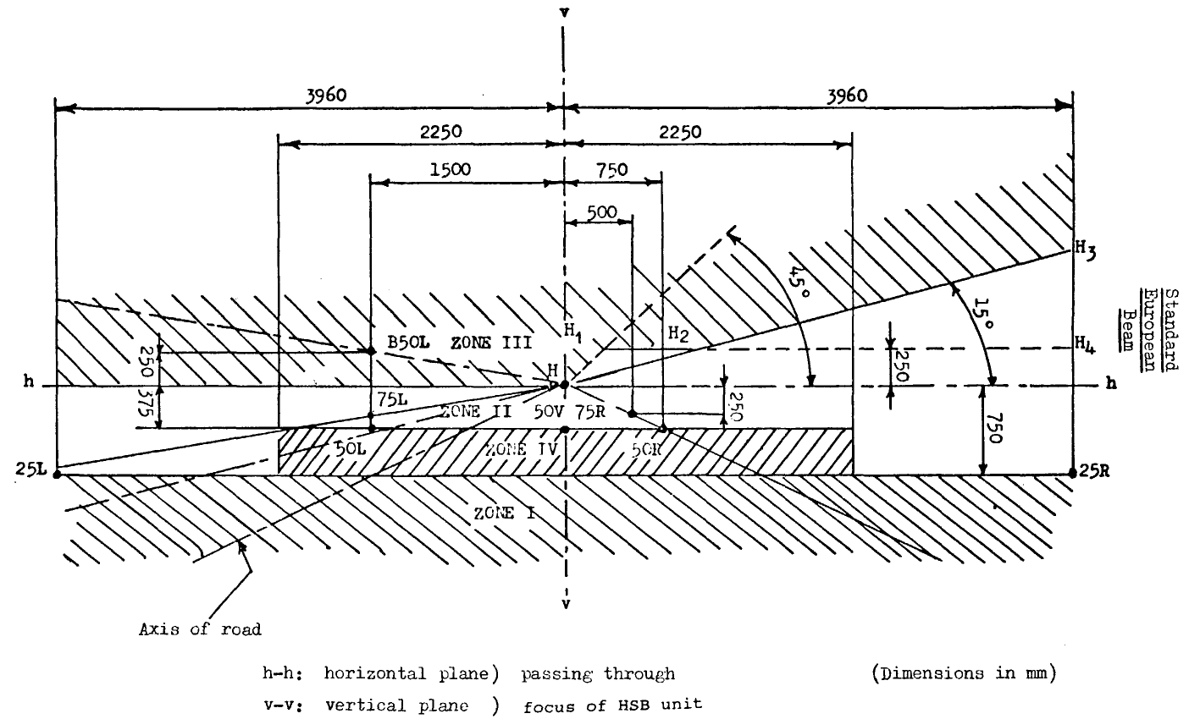

ZONA | Standarta Eiropas tipa lukturis | Ceļa ass |  | Horizontālā plakne | Vertikālā plakne
Virzās caur HSB ierīces fokusa punktu |  |  | Izmēri milimetros

B. HSB ierīce kreisās puses satiksmei

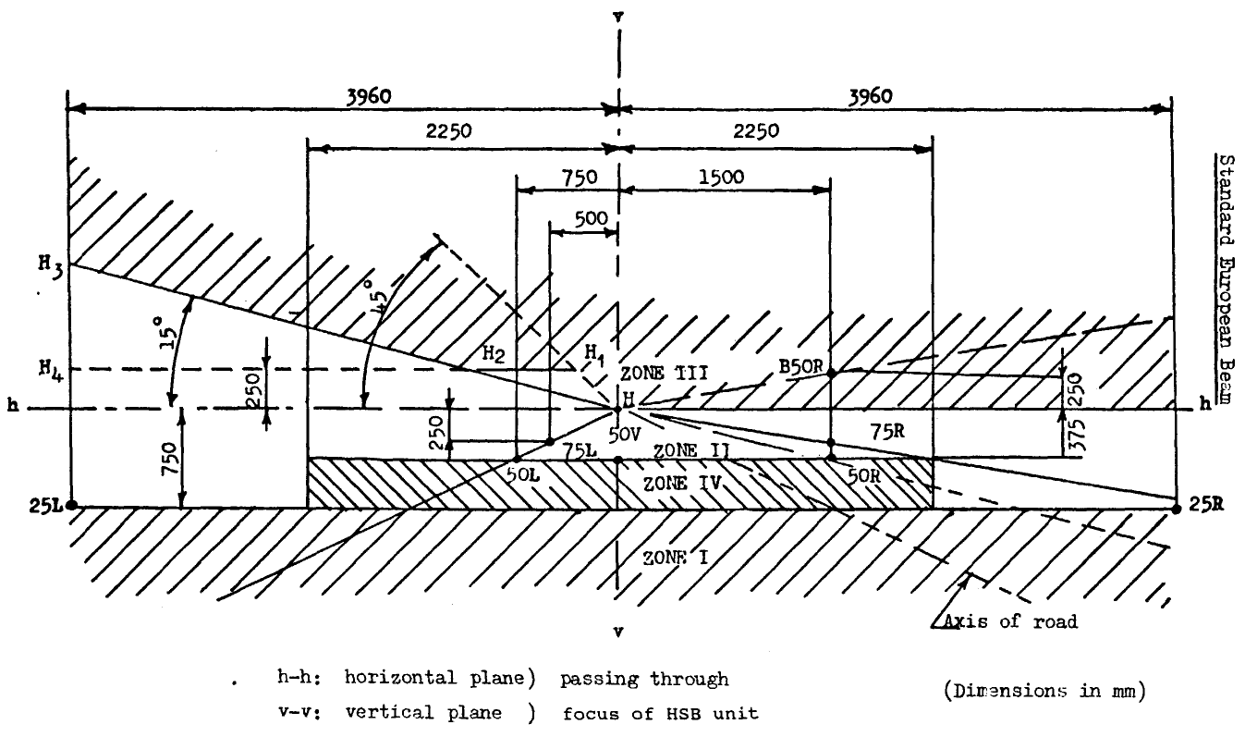

ZONA | Standarta Eiropas tipa lukturis | Ceļa ass |  | Horizontālā plakne | Vertikālā plakne
Virzās caur HSB ierīces fokusa punktu |  |  | Izmēri milimetros

5. pielikums

HSB ierīces ražojumu atbilstības pārbaude

1. HSB ierīcēm, uz kurām ir apstiprinājuma marķējums, ir jāatbilst apstiprinātajam tipam.

2. Atbilstību uzskata par pietiekamu no mehāniskā un ģeometriskā viedokļa, ja atšķirības nepārsniedz pielaides, kas norādītas rasējumos šo noteikumu 3. pielikumā.

3. Attiecībā uz fotometriskajiem rādītājiem sērijveida galveno lukturu atbilstību neapstrīd, ja vismaz 90% no brīvi izvēlētu HSB ierīču paraugiem, atbilst vienai no šīm prasībām: vai nu

3.1. neviena no izmērītajām vērtībām nevēlami nenovirzās vairāk nekā par 20 % no noteiktās vērtības. (vērtībām punktā B 50 R vai L un III zonā maksimālā nevēlamā novirze drīkst būt 0,2 luksi (B 50 R vai L) vai 0,3 luksi (III zonā), vai arī

3.2. tuvajai gaismai noteiktās vērtības ir ievērotas punktā HV (ar 0,2 luksu pielaidi) un vismaz vienā punktā laukumā, ko uz mērīšanas ekrāna (25 m attālumā) norobežo aplis 15 cm rādiusā ap punktiem B 50 R vai L (ar 0,1 luksu pielaidi), 75 R vai L, 50 R vai L, 25 L vai R, un visā IV zonas laukumā, kas atrodas ne vairāk kā 22,5 cm virs taisnes 25 R un 25 L, un ja attiecībā uz tālo gaismu, kad punkts HV atrodas izoluksā 0,75 E max, fotometriskajām vērtībām ievēro 20 % pielaidi.

4. Skatīt arī šo noteikumu 6. pielikuma 3. punktu un, ja vajadzīgs, 7. pielikuma 3. punktu.

6. pielikums

FOTOMETRISKO RĀDĪTĀJU STABILITĀTES TESTI GALVENO LUKTURU DARBĪBAS LAIKĀ

NOKOMPLEKTĒTU GALVENO LUKTURU TESTI

Kad atbilstoši šo noteikumu prasībām ir izmērītas fotometriskās vērtības, punktā E_{max} tālajai gaismai un punktā HV, 50 R, B 50 L tuvajai gaismai (vai punktā HV, 50 L, B 50 R galvenajiem lukturiem, kas paredzēti kreisās puses satiksmei) nokomplektēta galvenā luktura paraugu testē, lai noteiktu tā fotometrisko rādītāju stabilitāti tā darbības laikā. Jēdziens “nokomplektēts galvenais lukturis” nozīmē nokomplektēto lukturi, kā arī tās apkārtējās korpusa daļas un spuldzes, kas varētu ietekmēt tā siltuma izkliedi.

1. FOTOMETRISKO RĀDĪTĀJU STABILITĀTES TESTS

Testus veic sausā un mierīgā atmosfērā 23ºC ± 5ºC apkārtējā temperatūrā, kad nokomplektēts lukturis ir uzstādīts uz pamata tā, lai tā novietojums atbilstu uzstādījumam uz transportlīdzekļa.

1.1. Tīrs galvenais lukturis

Galveno lukturi darbina 12 stundas, kā norādīts 1.1.1. punktā, un pārbauda atbilstīgi 1.1.2. punktam.

1.1.1. Testa procedūra

Galveno lukturi darbina noteiktu laika posmu, lai

1.1.1.1. a) tad, ja ir jāapstiprina tikai viena apgaismes funkcija (tālā vai tuvā gaisma), uz noteikto laiku iededz attiecīgo kvēldiegu, 2/

b) ja ir savietots tuvās gaismas un tālās gaismas lukturis (HSB ierīces ar dubulto kvēldiegu):

ja pieteikuma iesniedzējs paziņo, ka galveno lukturi paredzēts lietot, vienlaikus iededzot tikai vienu kvēldiegu 1/, testu veic atbilstīgi šim nosacījumam, un katru attiecīgo apgaismes funkciju secīgi darbina 2/ pusi no 1.1. punktā norādītā laika.

Visos citos gadījumos 1/ 2/ galvenajam lukturim , līdz tiek sasniegts noteiktais darbības laiks, piemēro šādu ciklu:

15 minūtes, iedegts tuvās gaismas kvēldiegs,
5 minūtes, iedegti visi kvēldiegi,

c) grupētu apgaismes funkciju gadījumā visas atsevišķās funkcijas iededz vienlaicīgi uz laiku, kas norādīts katrai atsevišķai apgaismes funkcijai a) ņemot vērā arī savietoto apgaismes funkciju izmantošanu, b) saskaņā ar ražotāja norādījumiem.

1.1.1.2. Testa spriegums

Spriegumu noregulē tā, lai pievadītu 90 % no maksimālās jaudas vatos atbilstoši šajos noteikumos norādītajam(-iem) attiecīgajam(-iem) HSB galvenā(-o) luktura(-u) tipam(-iem).

1.1.2. Testa rezultāti

1.1.2.1. Vizuālā pārbaude

Tiklīdz galvenā luktura temperatūra ir izlīdzinājusies ar apkārtējo temperatūru, galvenā luktura gaismas izkliedētāju un ārējo gaismas izkliedētāju, ja tāds ir, notīra ar tīru, mitru kokvilnas audumu. Tad to pārbauda vizuāli; uz galvenā luktura gaismas izkliedētāja vai ārējā gaismas izkliedētāja, ja tāds uzstādīts, nedrīkst būt izkropļojumi, deformējumi, plaisas vai krāsas izmaiņas.

1.1.2.2. Fotometriskais tests

Lai izpildītu šo noteikumu prasības, fotometriskās vērtības pārbauda šādos punktos:

Tuvā gaisma:

50 R, B 50 L un HV – galvenajiem lukturiem, kas paredzēti labās puses satiksmei;
50 L, B 50 R un HV – galvenajiem lukturiem, kas paredzēti kreisās puses satiksmei.

Tālā gaisma:

E_{max} punktā.

Ir atļauts veikt vēl vienu regulēšanu, pamatojoties uz galvenā luktura pamata deformāciju siltuma dēļ (par robežlīnijas atrašanās vietas nobīdi skatīt šā pielikuma 2. punktu).

Ir pieļaujama fotometrisko rādītāju novirze par 10 % no vērtībām, kas izmērītas pirms testa, ieskaitot fotometrisko mērījumu procedūras pielaides.

1.2. Netīrs galvenais lukturis

Pēc galvenā luktura testa, kā norādīts 1.1. punktā iepriekš, to darbina vienu stundu, kā aprakstīts 1.1.1. punktā pēc tam, kad tas ir sagatavots saskaņā ar 1.2.1. punktu un pārbaudīts saskaņā ar 1.1.2. punktu.

1.2.1. Galvenā luktura sagatavošana

1.2.1.1. Testa maisījums

Šī testa vajadzībām ūdens un piesārņojošas vielas maisījums, ar ko apstrādā galveno lukturi, sastāv no deviņām (masas) daļām silīcijsmilts ar graudiņu lielumu no 0 līdz 100 µm, vienas (masas) daļas augu izcelsmes oglekļa putekļu ar graudiņu izmēru no 0 līdz 100 µm, 0,2 (masas) daļām NaCMC 3/ un attiecīga daudzuma destilēta ūdens, kura vadītspēja ir mazāka par 1 mS/m.

Maisījums nedrīkst būt sajaukts vairāk nekā pirms 14 dienām.

1.2.1.2. Testa maisījuma lietošana uz galvenā luktura

Testa maisījumu viendabīgi uzklāj visai galvenā luktura gaismu izstarojošajai virsmai, un ļauj nožūt. Šo procedūru atkārto, līdz apgaismojuma vērtība pazeminājusies līdz 15-20 % no vērtībām, kas saskaņā ar 1. punkta nosacījumiem ir izmērītas katrā no šiem punktiem:

tālās gaismas fotometriskā sadalījuma E_{max} punktā tālās/tuvās gaismas lukturim,

tālās gaismas fotometriskā sadalījuma E_{max} punktā tikai tālās gaismas lukturim,

punktos 50 R un 50 V 4/ tikai tuvās gaismas lukturim, kas paredzēts labās puses satiksmei,

punktos 50 L un 50 V 4/ tikai tuvās gaismas lukturim, kas paredzēts kreisās puses satiksmei.

1.2.1.3. Mēraparatūra

Mēraparatūrai jābūt tādai pašai, kādu izmanto galveno lukturu apstiprinājuma testos.

2. TESTS, LAI NOTEIKTU GRIEZUMA LĪNIJAS VERTIKĀLĀ STĀVOKĻA IZMAIŅU SILTUMA IETEKMĒ

Ar šo testu nosaka, vai siltuma radītā griezuma līnijas vertikālā novirze nepārsniedz vērtību, kas noteikta darbībā esošajam tuvās gaismas lukturim.

Galveno lukturi, kas testēts atbilstoši 1.1. punktam, testē saskaņā ar 2.1. punktā aprakstīto testu, nenoņemot to no testa statīva un nemainot tā regulējumu attiecībā pret testa statīvu.

2.1. Tests

Testu veic sausā un mierīgā atmosfērā 23ºC ± 5ºC apkārtējā temperatūrā.

Izmantojot sērijveidā ražotu HSB galveno lukturi, kas ir darbojies vismaz vienu stundu, galveno lukturi darbina tuvās gaismas režīmā, nenoņemot to no testa statīva vai nemainot tā regulējumu attiecībā pret testa statīvu. (Šā testa laikā pieslēdz spriegumu, kas norādīts 1.1.1.2. punktā). Griezuma līnijas horizontālās daļas stāvokli (starp vv un vertikālo taisni, kas šķērso punktu B 50 L labās puses satiksmei vai punktu B 50 R kreisās puses satiksmei) pārbauda attiecīgi 3 minūtes (r₃) un 60 minūtes (r₆₀) pēc ieslēgšanas.

Iepriekš aprakstītā griezuma līnijas stāvokļa izmaiņas nosaka, izmantojot jebkuru metodi, kas nodrošina pieņemamu precizitāti un reproducējamus rezultātus.

2.2. Testa rezultāti

2.2.1. Testa rezultātu, kas izteikts miliradiānos (mrad), uzskata par pieņemamu, ja absolūtā vērtība Δr_{I} = r₃ - r₆₀, kas reģistrēta galvenajam lukturim, nepārsniedz 1,0 mrad (Δr_{I} = 1,0 mrad).

2.2.2. Tomēr ja šī vērtība ir lielāka par 1 mrad, bet mazāka par 1,5 mrad (1 mrad < Δr_{I} = 1,5 mrad), tad testu atkārto ar otru galveno lukturi, kā aprakstīts 2.1. punktā, pirms tam šim lukturim trīs reizes pēc kārtas piemērojot turpmāk aprakstīto ciklu, lai stabilizētu galvenā luktura mehānisko detaļu novietojumu uz pamata atbilstoši pareizam montāžas stāvoklim transportlīdzeklī:

Tuvās gaismas lukturi vienu stundu darbības režīmā (spriegumu noregulē tā, kā norādīts iepriekš 1.1.1.2. punktā);

Vienu stundu izslēgtā stāvoklī.

Galvenā luktura tips ir pieņemams, ja pirmā parauga absolūtās vērtības Δr_{I} un otrā parauga absolūtās vērtības Δr_{I} vidējā vērtība nav lielāka par 1,0 mrad.

(Δr_{I} + Δr_{II} )
(_____________ = 1,0 mrad )
( 2 )

3. RAŽOJUMA ATBILSTĪBA

Vienu galveno lukturu paraugu testē atbilstoši procedūrai, kas aprakstīta 2.1. punktā, pēc tam, kad tas trīs reizes pēc kārtas ir pakļauts ciklam, kas aprakstīts 2.2.2. punktā.

Galveno lukturi uzskata par pieņemamu, ja Δr_{I} nepārsniedz 1,5 mrad.

Ja šī vērtība ir lielāka par 1,5 mrad, bet nepārsniedz 2,0 mrad, pārbauda otru galveno lukturi, un pēc šīs pārbaudes abiem paraugiem reģistrētās absolūtās vērtības vidējā vērtība nedrīkst pārsniegt 1,5 mrad.

Piezīmes

1/ Ja, mirgojot ar galveno lukturi, vienlaikus ieslēdzas abi kvēldiegi, tad to neuzskata par parastu vienlaicīgu abu kvēldiegu izmantošanu.

2/ Ja testējamais galvenais lukturis ir grupēts un/vai savietots ar signāllukturiem, tad tos iededz uz visu testa laiku. Virzienrādītājus iededz mirgošanas režīmā ar aptuveno iedegšanās/izslēgšanās laika attiecību viens pret vienu.

3/ NaCMC ir karboksimetilcelulozes nātrija sāls, ko parasti dēvē par CMC. NaCMC aizvietošanas pakāpe (DS), to lietojot 2% putekļu maisījuma šķīduma veidā 20° C temperatūrā, ir 0,6-0,7 un viskozitāte ir 200-300 cP.

4/ Punkts 50 V atrodas 375 mm zem punkta HV uz vertikālās taisnes v-v ekrānā, kas atrodas 25 m attālumā.
7. pielikums

Prasības par lukturiem ar plastmasas gaismas izkliedētajiem: izkliedētāju vai materiālu paraugu un nokomplektētu lukturu testēšana

1. VISPĀRĪGAS SPECIFIKĀCIJAS

1.1. Paraugiem, ko iesniedz saskaņā ar 2.2.4. punktu Noteikumos Nr. 1, 8, 19, 20 vai 3.2.4. punktu Noteikumos Nr. 5, 31, 57, 72, jāatbilst specifikācijām, kas norādītas turpmāk 2.1. līdz 2.5. punktā.

1.2. Abiem nokomplektētu lukturu paraugiem, kas iesniegti saskaņā ar 2.2.3. punktu Noteikumos Nr. 1, 8, 19, 20 vai 3.2.3. punktu Noteikumos Nr. 5, 31, 57, 72, un kuros izmantoti plastmasas gaismas izkliedētāji, attiecībā uz izkliedētāja materiālu jāatbilst specifikācijām, kas norādītas 2.6. punktā.

1.3. Plastmasas gaismas izkliedētāju paraugiem vai materiāla paraugiem kopā ar reflektoru, ar ko tos paredzēts samontēt (attiecīgā gadījumā), veic apstiprinājuma testus tādā hronoloģiskā secībā, kā norādīts šā pielikuma 1. papildinājuma A tabulā.

1.4. Tomēr, ja luktura ražotājs var pierādīt, ka ražojumam saskaņā ar kādiem citiem noteikumiem jau ir veikti turpmāk 2.1. līdz 2.5. punktā noteiktie testi vai līdzvērtīgi testi, šie testi nav jāatkārto; obligāti jāveic vienīgi 1. papildinājuma B tabulā noteiktie testi.

2. TESTI

2.1. Izturība pret temperatūras izmaiņām

2.1.1. Testi

Trim jauniem paraugiem (gaismas izkliedētājiem) piemēro piecus temperatūras un mitruma (RH = relatīvais mitrums) maiņas ciklus pēc šāda plāna:

3 stundas 40° C ± 2° C temperatūrā un 85-95 % RH;

1 stunda 23° C ± 5° C temperatūrā un 60-75 % RH;

15 stundas -30° C ± 2° C temperatūrā;

1 stunda 23° C ± 5° C temperatūrā un 60-75 % RH;

3 stundas 80° C ± 2° C temperatūrā;

1 stunda 23° C ± 5° C temperatūrā un 60-75 % RH.

Pirms šā testa paraugus vismaz četras stundas glabā 23° C ± 5° C temperatūrā un 60-75 % RH.

Piezīme. Viena stunda 23 °C ± 5 °C temperatūrā ir laika posms, kas, pārejot no vienas temperatūras uz citu, ir nepieciešams, lai novērstu termiskā šoka iedarbību.

2.1.2. Fotometriskie mērījumi

2.1.2.1. Metode

Paraugu fotometriskos mērījumus veic pirms testa un pēc tā.

Šos mērījumus veic ar standarta lukturi šādos punktos:

B 50 L un 50 R tuvās gaismas lukturim vai tuvās/tālās gaismas lukturim (B 50 R un 50 L, ja galvenie lukturi paredzēti kreisās puses satiksmei);

E_{max} tālās gaismas lukturim vai tuvās/tālās gaismas lukturim;

HV un E_{max} D zonā priekšējam miglas lukturim.

2.1.2.2. Rezultāti

Atšķirība starp fotometriskajām vērtībām, kas katram paraugam izmērītas pirms un pēc pārbaudes, nedrīkst pārsniegt 10 %, ieskaitot fotometriskās procedūras pielaides.

2.2. Izturība pret atmosfēras faktoru un ķīmisko vielu iedarbību

2.2.1. Izturība pret atmosfēras faktoru iedarbību

Trīs jaunus paraugus (gaismas izkliedētājus vai materiāla paraugus) apstaro no avota, kura enerģijas spektrālais sadalījums ir līdzīgs melna ķermeņa enerģijas spektrālajam sadalījumam 5 500 K – 6 000 K temperatūrā. Starp avotu un paraugiem novieto attiecīgus filtrus, lai iespēju robežās mazinātu starojumu, kura viļņa garums ir mazāks par 295 nm un lielāks par 2 500 nm. Uz paraugiem ļauj iedarboties 1 200 W/m² ± 200 W/m² enerģijas starojumam tik ilgi, lai gaismas enerģija, ko tie saņemt būtu 4 500 MJ/m² ± 200 MJ/m². Telpā temperatūrai uz melnās plātnes, kas novietota paraugu līmenī, jābūt 50 °C ± 5 °C. Lai nodrošinātu pastāvīgu iedarbību, paraugiem jāgriežas ap starojuma avotu ar ātrumu no 1 līdz 5 apgriezieniem min.

Paraugus apsmidzina ar destilētu ūdeni, kura vadītspēja ir mazāka par 1 mS/m, 23° C ± 5° C temperatūrā, ievērojot šādu ciklu:

smidzināšana - 5 minūtes;
žāvēšana 25 minūtes

2.2.2. Izturība pret ķīmisko vielu iedarbību

Pēc 2.2.1. punktā aprakstītā testa un izdarot turpmāk 2.2.3.1. punktā paredzētos mērījumus, minēto trīs paraugu ārējo virsmu apstrādā ar 2.2.2.1. punktā definēto maisījumu, kā aprakstīts 2.2.2.2. punktā.

2.2.2.1. Testa maisījums

Testa maisījums sastāv no 61,5 % n-heptāna, 12,5 % toluola, 7,5 % etiltetrahlorīda, 12,5 % trihloretilēna un 6% ksilola (tilpuma %).

2.2.2.2. Testa maisījuma lietošana

Kokvilnas auduma gabalu mērcē maisījumā (saskaņā ar ISO 105), līdz tas piesūcas ar 2.2.2.1. punktā minēto maisījumu, un 10 sekunžu laikā to uz 10 minūtēm uzliek uz parauga ārējās virsmas ar 50 N/cm² lielu spiedienu, kas atbilst 100 N spēkam, kas pielikts 14 × 14 mm testa virsmai.

Šajā 10 minūšu periodā auduma gabalu atkārtoti mērcē maisījumā tā, lai izmantotā šķidruma sastāvs pastāvīgi būtu identisks noteiktajam testa maisījumam.

Maisījuma uzklāšanas laikā paraugam pielikto spiedienu drīkst kompensēt tā, lai tas neradītu plaisas.

2.2.2.3. Tīrīšana

Pēc testa maisījuma uzklāšanas paraugus žāvē apkārtējās vides temperatūrā un pēc tam 23° C ± 5° C temperatūrā mazgā ar 2.3. punktā (“Izturība pret mazgāšanas līdzekļu iedarbību”) minēto šķīdumu.

Tad paraugus 23° C ± 5° C temperatūrā rūpīgi noskalo ar destilētu ūdeni, kas satur ne vairāk kā 0,2% piemaisījumu, un noslauka ar mīkstu drānu.

2.2.3. Rezultāti

2.2.3.1. Pēc testa, kurā novērtē izturību pret atmosfēras faktoriem, uz parauga ārējās virsmas nedrīkst būt plaisas, skrambas, robi un deformācijas, un gaismas caurlaidības vidējā izmaiņa $\text{Δ t}=\frac{\text{T2}−\text{T3}}{T_{2}}$, kas trim paraugiem izmērīta saskaņā ar šā pielikuma 2. papildinājumā aprakstīto procedūru, nedrīkst pārsniegt 0,020.

(Δ t_{m} = 0,020).

2.2.3.2. Pēc testa, kurā novērtē izturību pret ķīmiskajām vielām, uz paraugiem nedrīkst būt ķīmisku vielu radīti traipi, kas varētu radīt gaismas plūsmas izkliedes izmaiņas, un izkliedes vidējā izmaiņa $\text{Δ d}=\frac{\text{T5}−\text{T4}}{T_{2}}$, kas trim paraugiem izmērīta saskaņā ar šā pielikuma 2. papildinājumā aprakstīto procedūru, nedrīkst būt lielāka par 0,020.

(Δ d_{m} = 0,020).

2.3. Izturība pret mazgāšanas līdzekļu un ogļūdeņražu iedarbību

2.3.1. Izturība pret mazgāšanas līdzekļu iedarbību

Trīs paraugu (gaismas izkliedētāju vai materiāla paraugu) ārējo virsmu sakarsē līdz 50° C ± 5° C temperatūrai un uz piecām minūtēm iemērc maisījumā, kam uztur 23° C ± 5° C temperatūru un kas sastāv no 99 daļām destilēta ūdens, kas satur ne vairāk kā 0,02% piemaisījumu, un vienas daļas alkilarilsulfonāta.

Testa beigās paraugus nožāvē 50° C ± 5° C temperatūrā. Paraugu virsmu notīra ar mitru drānu.

2.3.2. Izturība pret ogļūdeņražu iedarbību

Šo trīs paraugu ārējo virsmu pēc tam vienu minūti viegli parīvē ar kokvilnas drānu, kas samērcēta maisījumā, kas sastāv no 70% n-heptāna un 30% toluola (tilpuma %), un pēc tam nožāvē apkārtējās vides temperatūrā.

2.3.3. Rezultāti

Pēc sekmīgas abu iepriekš minēto testu veikšanas gaismas caurlaidības vidējā izmaiņa $\text{Δ t}=\frac{\text{T2}−\text{T3}}{T_{2}}$, kas trim paraugiem izmērīta saskaņā ar šā pielikuma 2. papildinājumā aprakstīto procedūru, nedrīkst pārsniegt 0,010

(Δ t_{m} < 0,010).

2.4. Izturība pret mehānisko nolietošanos

2.4.1. Mehāniskās nolietošanās metode

Trīs jaunu paraugu (gaismas izkliedētāju) ārējām virsmām veic vienādu mehāniskās nolietošanās testu, izmantojot metodi, kas aprakstīta šā pielikuma 3. papildinājumā.

2.4.2. Rezultāti

Pēc šā testa:
gaismas caurlaidības izmaiņu $\text{Δ t}=\frac{\text{T2}−\text{T3}}{T_{2}}$
un izkliedes izmaiņu $\text{Δ t}=\frac{\text{T5}−\text{T4}}{T_{2}}$

atbilstīgi 2. papildinājumā aprakstītajai procedūrai nosaka zonā, kas norādīta 2.2.4. punktā. Trīs paraugu vidējā vērtība atbilst šādām izteiksmēm: Δ t_{m} < 0,100;
Δ d_{m} < 0,050.

2.5. Pārklājumu adhēzijas tests, ja tādi ir

2.5.1. Parauga sagatavošana

20 mm x 20 mm lielu gaismas izkliedētāja pārklājuma virsmu ar žileti vai adatu sagriež aptuveni 2 mm x 2 mm lielu kvadrātu tīklā. Ar žileti vai adatu izdara tik lielu spiedienu, lai pārgrieztu vismaz pārklājumu.

2.5.2. Testa apraksts

Izmanto līmlenti, kuras adhēzijas spēks ir 2N/(platuma cm) ± 20%, kuru mēra standarta apstākļos, kas norādīti šā pielikuma 4. papildinājumā. Līmlenti, kuras platums ir vismaz 25 mm, vismaz piecas minūtes piespiež virsmai, kas sagatavota atbilstīgi 2.5.1. punktam.

Tad līmlentes galu noslogo tā, lai adhēzijas spēks, kas darbojas uz attiecīgo virsmu, būtu līdzsvarā ar spēku, kas darbojas perpendikulāri šai virsmai. Šajā posmā līmlenti noplēš ar konstantu ātrumu 1,5 m/s ± 0,2 m/s.

2.5.3. Rezultāti

Nedrīkst būt manāmu tīklotās zonas bojājumu. Bojājumi kvadrātiņu krustošanās vietās vai griezumu malās ir pieļaujami, ja vien bojātā zona nepārsniedz 15 % no tīklotās virsmas.

2.6. Testi, ko veic nokomplektētam lukturim ar plastmasas gaismas izkliedētāju

2.6.1. Gaismas izkliedētāja virsmas izturība pret mehānisko nolietošanos

2.6.1.1. Testi

Luktura 1. parauga gaismas izkliedētājam veic testu, kas aprakstīts 2.4.1. punktā.

2.6.1.2. Rezultāti

Pēc testa to fotometrisko mērījumu rezultāti, kas lukturim veikti saskaņā ar šiem noteikumiem, nedrīkst vairāk nekā par 30 % pārsniegt maksimālās vērtības, kas noteiktas punktiem B 50 L un HV, un nedrīkst būt vairāk nekā par 10 % mazāki par minimālajām vērtībām, kas noteiktas punktam 75 R (ja galvenais lukturis paredzēts kreisās puses satiksmei, ņem vērā punktus B 50 R, HV un 75 L), priekšējiem miglas lukturiem šo prasību piemēro tikai A un B zonā.

2.6.2. Pārklājumu adhēzijas tests, ja tādi ir

Luktura 2. parauga gaismas izkliedētājam veic testu, kas aprakstīts 2.5. punktā.

3. RAŽOJUMA ATBILSTĪBAS PĀRBAUDE

3.1. Attiecībā uz gaismas izkliedētāju ražošanā izmantotajiem materiāliem sērijveidā ražotus lukturus atzīst par atbilstošiem šo noteikumu prasībām, ja:

3.1.1. Pēc testa, kurā novērtē izturību pret ķīmisko vielu iedarbību, un testa, kurā novērtē izturību pret mazgāšanas līdzekļu un ogļūdeņražu iedarbību, paraugu ārējā virsmā nenovēro plaisas, robus vai deformācijas, kas pamanāmas ar neapbruņotu aci (sk. 2.2.2., 2.3.1. un 2.3.2. punktu);

3.1.2. Pēc 2.6.1.1. punktā aprakstītā testa fotometriskās vērtības mērījumu punktos, kas minēti 2.6.1.2. punktā, ir tādās robežās, kas šajos noteikumos paredzētas ražojuma atbilstībai.

3.2. Ja testu rezultāti neatbilst prasībām, testus veic atkārtoti ar citu brīvi izvēlētu galvenā luktura paraugu.

7. pielikums – 1. papildinājums

APSTIPRINĀJUMA TESTU HRONOLOĢISKĀ SECĪBA

A. Plastmasas materiālu testi (gaismas izkliedētāju vai to materiālu paraugu testi, kas iesniegti saskaņā ar šo noteikumu 2.2.4. punktu (Noteikumos Nr. 1, 8, 19, 20; saskaņā ar 3.2.4. punktu Noteikumos Nr. 5, 31, 57, 72))

Paraugi | Gaismas izkliedētāji vai materiāla paraugi |  |  |  |  |  | Gaismas izkliedētāji
Testi | 1 | 2 | 3 | 4 | 5 | 6 | 7 | 8 | 9 | 10 | 11 | 12 | 13
1.1. Fotometriskie rādītāji (2.1.2. punkts) |  |  |  |  |  |  |  |  |  | X | X | X
1.1.1. Temperatūras izmaiņas (2.1.1. punkts) |  |  |  |  |  |  |  |  |  | X | X | X
1.2. Fotometriskie rādītāji (2.1.2. punkts) |  |  |  |  |  |  |  |  |  | X | X | X
1.2.1. Gaismas caurlaidības mērīšana | X | X | X | X | X | X | X | X | X
1.2.2. Izkliedes mērīšana | X | X | X |  |  |  | X | X | X
1.3. Atmosfēras faktori (2.2.1. punkts) | X | X | X
1.3.1. Gaismas caurlaidības mērīšana | X | X | X
1.4. Ķīmisko vielu iedarbība (2.2.2. punkts) | X | X | X
1.4.1. Izkliedes mērīšana | X | X | X
1.5. Mazgāšanas līdzekļu iedarbība (2.3.1. punkts) |  |  |  | X | X | X
1.6. Ogļūdeņražu iedarbība (2.3.2. punkts) |  |  |  | X | X | X
1.6.1. Gaismas caurlaidības mērīšana |  |  |  | X | X | X
1.7. Nolietošanās (2.4.1. punkts) |  |  |  |  |  |  | X | X | X
1.7.1. Gaismas caurlaidības mērīšana |  |  |  |  |  |  | X | X | X
1.7.2. Izkliedes mērīšana |  |  |  |  |  |  | X | X | X
1.8. Adhēzija (2.5. punkts) |  |  |  |  |  |  |  |  |  |  |  |  | X

B. Nokomplektētu lukturu testi (paraugi iesniegti saskaņā ar šo Noteikumu 2.2.3. punktu (Noteikumos Nr. 1, 8, 19, 20; saskaņā ar 3.2.3. punktu Noteikumos Nr. 5, 31, 57, 72))

Testi | Nokomplektēts galvenais lukturis
 | Parauga Nr.
 | 1 | 2
2.1. Nolietošanās (2.6.1.1. punkts) | X
2.2. Fotometriskie rādītāji (2.6.1.2. punkts) | X
2.3. Adhēzija (2.6.2. punkts) |  | X
7. pielikums – 2. papildinājums

GAISMAS IZKLIEDES UN CAURLAIDĪBAS MĒRĪŠANAS METODE

1. APRĪKOJUMS (sk. attēlu)

Kolimatora K staru kūli, kura pusnobīde ir $\frac{β}{2}$= 17,4 x 10⁻⁴ rd, ierobežo diafragma D_{T,} kuras atvērums ir 6 mm, pret kuru novieto parauga statīvu.

Konverģents bezkrāsains gaismas izkliedētājs L_{2,} kas ir koriģēts attiecībā uz sfēriskajām aberācijām, savieno diafragmu DT un uztvērēju R; gaismas izkliedētāja L₂ diametrs ir tāds, lai tas nenodalītu parauga izkliedēto gaismu konusā, kura virsotnes pusleņķis ir β /2 = 14°.

Gredzenveidīgu diafragmu D_{D}, kuras leņķis ir $\frac{α_{0}}{2}$ =1° un $\frac{α}{2}\text{max}$= 12°, novieto izkliedētāja L₂ attēla fokusa plaknē.

Diafragmas centrālajai daļai jābūt necaurspīdīgai, lai gaisma nenāktu tieši no gaisma avota. Jābūt iespējai diafragmas centrālo daļu pārvietot no gaismas staru kūļa tā, lai notiktu precīza atgriešanās sākotnējā stāvoklī.

Attālumu L₂ D_{T} un gaismas izkliedētāja L₂ fokusa attālumu F₂ izvēlas tā, lai D_{T} attēls pilnībā nosedz uztvērēju R.

Ja sākotnējo krītošās gaismas plūsmu attiecina uz 1000 vienībām, tad katra nolasījuma absolūtajai precizitātei ir jābūt lielākai par 1 vienību.

2. MĒRĪJUMI

Ir nepieciešami šādi nolasījumi:

Nolasījums | Paraugam | D_{D} centrālajai daļai | Iegūtā vērtība
T_{l} | nē | nē | Krītošās gaismas plūsmas sākotnējais nolasījums
T₂ | jā (pirms testa) | nē | Gaismas plūsma, ko 24° C temperatūrā laiž cauri jaunais materiāls
T₃ | jā (pēc testa) | nē | Gaismas plūsma, ko 24° C temperatūrā laiž cauri testētais materiāls
T₄ | jā (pirms testa) | jā | Gaismas plūsma, ko izkliedē jaunais materiāls
T₅ | jā (pēc testa) | jā | Gaismas plūsma, ko izkliedē testētais materiāls

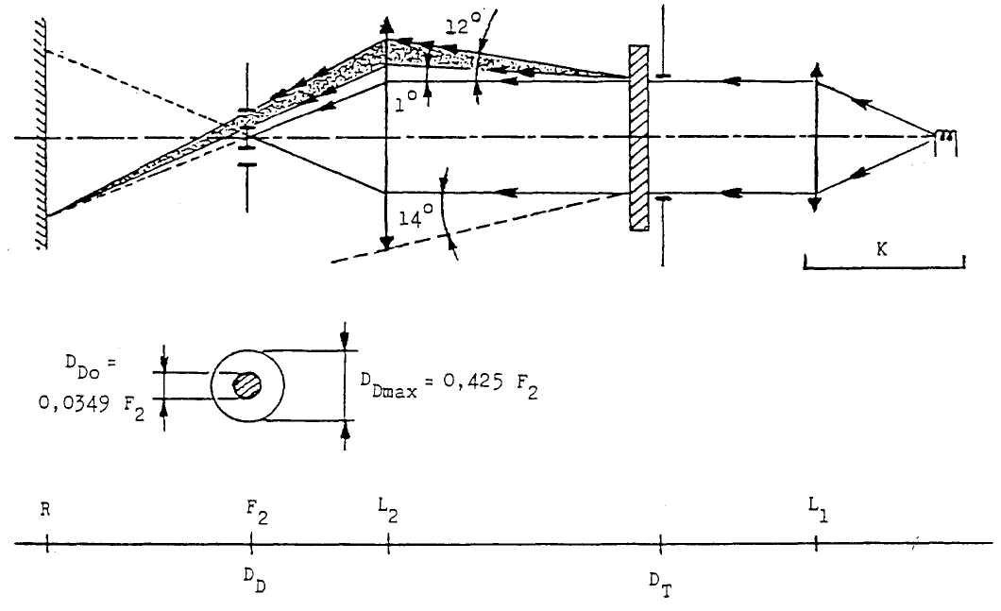
7. pielikums – 3. papildinājums

TESTS AR SMIDZINĀŠANAS METODI

1. Testa aprīkojums

1.1. Smidzinātājs

Izmantotais smidzinātājs ir aprīkots ar sprauslu, kuras diametrs ir 1,3 mm un kas nodrošina šķidruma plūsmas ātrumu 0,24 ± 0,02 l/minūtē ar darba spiedienu 6,0 bāri - 0, + 0,5 bāri.

Šādos darba apstākļos uz bojājuma pārbaudei paredzētās virsmas ir jāiegūst vēdekļveida uzklājums 170 mm ± 50 mm diametrā, ja attālums no sprauslas ir 380 mm ± 10 mm.

1.2. Testa maisījums

Testa maisījums sastāv no:

silīcijsmilts, kuras cietība pēc Mora skalas ir 7, graudiņu lielums ir intervālā starp 0 un 0,2 mm un gandrīz atbilst normālai izkliedei; leņķiskais koeficients ir 1,8 līdz 2,

ūdens, kura cietība maisījumā, kas satur 25 g smilts uz litru ūdens, nepārsniedz 205 g/m³.

2. Tests

Luktura gaismas izkliedētāja ārējo virsmu vienu vai vairākas reizes apstrādā ar minētā sastāva smilšu strūklu. Strūklu virza gandrīz perpendikulāri testējamai virsmai.

Bojājumus pārbauda, izmantojot vienu vai vairākus stikla paraugus, ko salīdzināšanai novieto blakus testējamiem gaismas izkliedētājiem. Maisījuma smidzināšanu turpina, līdz parauga vai paraugu gaismas izkliedes izmaiņas, ko nosaka ar 2. papildinājumā aprakstīto metodi, atbilst attiecībai:

$$\text{Δd}=\frac{\text{T5}−\text{T4}}{T_{2}}=0\text{.}\text{0250 }±0\text{.}\text{0025}$$

Var izmantot vairākus kontrolparaugus, lai pārbaudītu, vai visa testētā virsma ir nolietojusies viendabīgi.

7. pielikums – 4. papildinājums

LĪMLENTES ADHĒZIJAS TESTS

1. MĒRĶIS

Ar šo metodi standarta apstākļos var noteikt lineāro adhēzijas spēku, kas līmlenti notur pie stikla plāksnes.

2. PRINCIPS

Tiek mērīts spēks, kas ir nepieciešams, lai līmlenti atrautu no slikta plāksnes 90° leņķī.

3. NOTEIKTIE ATMOSFĒRAS APSTĀKĻI

Apkārtējās vides temperatūra ir 23° C ± 5° C, un relatīvais mitrums (RH) – 65 ± 15 %.

4. TESTĀ IZMANTOTIE PARAUGI

Pirms testa līmlentes rullīša paraugu 24 stundas uzglabā norādītajos atmosfēras apstākļos (sk. 3. punktu).

No katra rullīša testē piecus 400 mm garus līmlentes gabalus. Šos paraugus ņem no rullīša pēc pirmo trīs kārtu notīšanas.

5. PROCEDŪRA

Testu veic 3. punktā norādītajos apkārtējās vides apstākļos.

Piecus līmlentes paraugus ņem, līmlenti radiāli atritinot ar ātrumu aptuveni 300 mm/s, un pēc tam 15 sekunžu laikā uzklāj turpmāk norādītajā veidā.

Līmlenti pakāpeniski uzklāj uz stikla plāksnes, ar pirkstu viegli berzējot garenvirzienā un pārmērīgi nespiežot, tā lai starp līmlenti un stikla plāksni nepaliktu gaisa burbuļi.

Šādi sagatavoto paraugu 10 minūtes atstāj norādītajos atmosfēras apstākļos.

Aptuveni 25 mm garu līmlentes parauga gabalu noplēš no stikla plāksnes plaknē, kas perpendikulāra līmlentes parauga asij.

Nostiprina stikla plāksni, un līmlentes brīvo galu atloka atpakaļ 90° leņķī. Spēku pieliek tā, lai līnija, kas atdala līmlenti un stikla plāksni, būtu perpendikulāra šim spēkam un perpendikulāra stikla plāksnei.

Līmlenti noplēš ar ātrumu 300 mm/s ± 30 mm/s, un reģistrē pieliktā spēka vērtību.

6. REZULTĀTI.

Piecas iegūtās vērtības sarindo pēc kārtas, un aprēķina mērījumu vidējo vērtību. Šo vērtību izsaka ņūtonos uz vienu lentes platuma centimetru.

_ _ _ _ _

Nekas šajos noteikumos neliedz Nolīguma pusei, kas piemēro šos noteikumus, aizliegt kombinēt HSB ierīces, kam ir saskaņā ar šiem noteikumiem apstiprināts plastmasas gaismas izkliedētājs, ar mehānisku galveno lukturu tīrīšanas ierīci (ar stiklu tīrītājiem).
Attiecībā uz ierīcēm, kas konstruētas atbilstoši prasībām satiksmes sistēmā, kurā kustība notiek tikai pa vienu ceļa pusi (labo vai kreiso), iesaka uz priekšējā luktura stikla neizdzēšami izcelt laukumu, kuru var aptumšot, lai novērstu diskomfortu lietotājiem tajā valstī, kur satiksme notiek pa pretējo ceļa pusi atšķirībā no valsts, kurai ierīce ir paredzēta. Tomēr tas nav jānorāda, ja šo laukumu skaidri parāda konstrukcija.
1 - Vācijai, 2 - Francijai, 3 - Itālijai, 4 - Nīderlandei, 5 - Zviedrijai, 6 - Beļģijai, 7 - Ungārijai, 8 - Čehijas un Slovākijas Federatīvajai Republikai, 9 - Spānijai 10 - Dienvidslāvijai, 11 - Apvienotajai Karalistei, 12 - Austrijai, 13 - Luksemburgai, 14 - Šveicei, 15 - (brīvs), 16 - Norvēģijai, 17 - Somijai, 18 - Dānijai, 19 - Rumānijai, 20 - Polijai, 21 - Portugālei un 22 - Krievijas Federācijai. Turpmākos numurus piešķir citām valstīm hronoloģiskā secībā, kādā tās ratificē Nolīgumu par vienotu apstiprinājuma nosacījumu pieņemšanu un mehānisko transportlīdzekļu aprīkojuma un detaļu apstiprinājuma savstarpēju atzīšanu vai tam pievienojas, un šādi piešķirtos numurus Apvienoto Nāciju Organizācijas ģenerālsekretārs paziņo Nolīguma pusēm.
Prasības HSB ierīcēm ar nominālo spriegumu 24 volti tiek apsvērtas.
Visus fotometriskos mērījumus veic nominālajā spriegumā, kas norādīts 7.1. punktā.
Ja HSB ierīces, kas konstruēta atbilstoši šo Noteikumu prasībām tikai attiecībā uz tuvo gaismu, fokusa ass novirzās no gaismas kūļa virziena, tad regulēšanu uz sāniem veic tādā veidā, lai pēc iespējas labāk izpildītu apgaismošanas prasības punktā 75 R un 50 R labās puses satiksmei un punktā 75 L un 50 L kreisās puses satiksmei.
Testa ekrānam jābūt pietiekami platam, lai varētu pārbaudīt “griezuma līniju” arī laukumā, kas atrodas 5 grādus uz katru pusi no taisnes vv.
Ja gaismas kūlis neveido “griezuma līniju” ar izteiktu “leņķi”, tad sānisko regulēšanu veic tā, lai precīzi izpildītu apgaismojuma prasības punktā 75 R un 50 R attiecībā uz labās puses satiksmi un punktā 75 L un 50 L attiecībā uz kreisās puses satiksmi.
HSB ierīci, kas paredzēta tuvās gaismas izstarošanai, var izstarot tālo gaismu, kas neatbilst šīm specifikācijām.
Pārregulēšanas ierobežojums, kas ir 1° pa labi vai pa kreisi, neattiecas uz vertikālo pārregulēšanu uz augšu vai uz leju. Vertikālo pārregulēšanu ierobežo tikai 8.3. punkta prasības. Tomēr “griezuma līnijas” horizontālā daļa nedrīkst atrasties virs taisnes hh (8.3. punkta normas neattiecas uz HSB ierīcēm, kas izgatavotas, lai tās atbilstu šo noteikumu prasībām tikai attiecībā uz tuvo gaismu).
Neatkarīgi no normām 3. pantā 1958. gada Nolīgums par vienotu apstiprinājuma nosacījumu pieņemšanu un mehānisko transportlīdzekļu aprīkojuma un detaļu apstiprinājuma savstarpēju atzīšanu, HSB ierīces apstiprinājums saskaņā ar šiem noteikumiem neliedz Nolīguma pusei aizliegt uz tās teritorijā reģistrētiem transportlīdzekļiem izmantot HSB ierīces, kas izstaro baltas vai selektīvi dzeltenas krāsas gaismu.
Šī prasība tiks ietverta pārvaldes iestādēm domātajā ieteikumā.
Tālās gaismas luktura maksimālā apgaismojuma vērtību (16), kas paredzēta šo noteikumu 8.3.2.1. punktā, punktā 75 R (vai 75 L) pārbauda tikai tāpēc, lai pārliecinātos, vai HSB ierīces “tips” atbilst vēlamajiem parametriem; ražojuma atbilstības pārbaudes laikā šāda pārbaude nav jāveic.
Gaismas izkliedētājam L2 ieteicams izmantot aptuveni 80 mm fokusa attālumu.

